-PLAN PEDAGÓGICO DE LA DISCIPLINA DE TAEKWONDO EN EL PROGRAMA DEPORVIDA CENTROS DE INICIACION Y FORMACIÓN DEPORTIVA EN EL MUNICIPIO DE SANTIAGO DE CALI 2018

PLAN PEDAGOGICO

Programa:
DEPORVIDA

Autor:
JULIAN DAVID VELEZ QUIJANO
Metodólogo Taekwondo

SECRETARIA DEL DEPORTE Y RECREACIÓN DE SANTIAGO DE CALI
2018

PLAN PEDAGÓGICO DE LA DISCIPLINA DE TAEKWONDO EN EL PROGRAMA DEPORVIDA CENTROS DE INICIACION Y FORMACIÓN DEPORTIVA EN EL MUNICIPIO DE SANTIAGO DE CALI 2018

PLAN PEDAGOGICO DE TAEKWONDO

Autor:
JULIAN DAVID VELEZ QUIJANO
Metodólogo Taekwondo

SECRETARIA DEL DEPORTE Y RECREACIÓN DE SANTIAGO DE CALI
DEPORVIDA
2018

TABLA DE CONTENIDO

Pág.

- TITULO……………………………………………………….............................7
- INTRODUCCION………………………………………………………............7
- JUSTIFICACION…………………………………………………………….....8.
- MARCO CONTEXTUAL – LEGAL……………………………………….....9
- HISTORIA DEL TAEKWONDO….................................................................10
5.1 CREACIÓN Y EVOLUCIÓN DEL TAEKWONDO...............................10
5.2 TAEKWONDO EN COLOMBIA...............................................................14
6. REGLAMENTO…………………………………………………………….......15
6.1 REGLAS DE COMPETICION………..……..……..……..……...…........16
6.2 PARTICIPANTES.………………………………………...........................16
6.3 DURACIÓN DEL COMBATE.………………………………...................17
6.4 SORTEO.………………………………………………………………........17
6.5 PROCEDIMIENTO DE COMBATE... ……………………...……..........17
6.6 TÉCNICAS Y ZONAS PERMITIDAS………………..............................18
6.7 PUNTOS VÁLIDOS……………………………................................….....18
6.8 PUNTUACIÓN Y PUBLICACIÓNVVV...………………………….......19
6.9 ACTOS PROHIBIDOS………………........................................................19
6.10 DECISION DE SUPERIORIDAD…………………………......…….....20
6.11 DECISIONES.……………………............................................................20
7. CARACTERIZACIÓN………...........................................................................21
8. INFRAESTRUCTURA Y MATERIALE DEPORTIVO……………..........23
9. OBJETIVO GENERAL……………………………………………………......24
10. OBJETIVOS ESPECIFICOS……………………………………….................24
11. NIVELES………………………………………..................................................24
11.1 CARACTERIZACION POR NIVELES DEPORVIDA………….......24
11.2 INICIACIÓN DEPORTIVA………………….........................................25
11.3 FORMACIÓN DEPORTIVA………………….......................................25
12. MALLAS CURRICULARES……………………………………………......29
13. SESION DE CLASE………………………………………………….……......35
14. LOGROS Y RESULTADOS ESPERADOS……………………………........38
15. CONTENIDOS……………………………………………………….……......38
15.1 METODOS DEPORVIDA………………………………………...….....40
15.2 MEDIOS DEPORVIDA……………………............................................40
16. DESCRIPCIÓN DE METODOS Y MEDIOS……………………….............45
16.1 METODOS Y MEDIOS DE ENTRENAMIENTO DEPORTIVO......45
16.2METODO TRADICIONAL O ANALITICO O DE LAS PARTES.....46
16.3 METODO GLOBAL O DEL TODO.......................................................47
16.4 METODO DE CIRCUITO........................................................................48
16.5 METODO DEL JUEGO............................................................................50
16.6 LOS JUEGOS PREDEPORTIVOS.........................................................55

17. FESTIVALES…………………………………………………………….........57
18. SISTEMA DE CONTROL Y EVALUACION……………………………...60
BIBLIOGRAFIA……………………………………………………………...85

INDICE DE TABLAS

Tabla 1. Etapas de iniciación y formación deportiva.......................................................26
Tabla 2. Indicadores de las evaluaciones técnicas de Taekwondo....................................38
Tabla 3. Guía metodológica de Taekwondo nivel base.....................................................41
Tabla 4. Guía metodológica de Taekwondo nivel irradiación...........................................42
Tabla 5. Guía metodológica de Taekwondo nivel fundamentación..................................43
Tabla 6. Guía metodológica de Taekwondo nivel apropiación.........................................44

INDICE DE FIGURAS

Figura 1. Organigrama Deporvida......................................................................................21
Figura 2. Malla curricular de Taekwondo base..................................................................31
Figura 3. Malla curricular de Taekwondo irradiación........................................................32
Figura 4. Malla curricular de Taekwondo fundamentación...............................................33
Figura 5. Malla curricular de Taekwondo apropiación.......................................................34
Figura 6. Evaluación técnica nivel irradiación....................................................................58
Figura 7. Evaluación técnica nivel fundamentación...........................................................59
Figura 8. Evaluación técnica nivel apropiación...................................................................59
Figura 9. Protocolo de evaluación nivel base 1...................................................................61
Figura 10. Evaluación cualitativa y cuantitativa nivel base 1.............................................62
Figura 11. Protocolo de evaluación nivel base 2.................................................................63
Figura 12. Evaluación cualitativa y cuantitativa nivel base 2.............................................64
Figura 13. Protocolo de evaluación nivel base 3.................................................................65
Figura 14. Evaluación cualitativa y cuantitativa nivel base 3.............................................66
Figura 15. Protocolo de evaluación nivel irradiación 1.......................................................67
Figura 16. Evaluación cualitativa y cuantitativa nivel irradiación 1...................................68
Figura 17. Protocolo de evaluación nivel irradiación 2.......................................................69
Figura 18. Evaluación cualitativa y cuantitativa nivel irradiación 2...................................70
Figura 19. Protocolo de evaluación nivel irradiación 3.......................................................71
Figura 20. Evaluación cualitativa y cuantitativa nivel irradiación 3...................................72
Figura 21. Protocolo de evaluación nivel fundamentación 1..............................................73
Figura 22. Evaluación cualitativa y cuantitativa nivel fundamentación 1..........................74
Figura 23. Protocolo de evaluación nivel fundamentación 2..............................................75
Figura 24. Evaluación cualitativa y cuantitativa nivel fundamentación 2..........................76
Figura 25. Protocolo de evaluación nivel fundamentación 3..............................................77
Figura 26. Evaluación cualitativa y cuantitativa nivel fundamentación 3..........................78
Figura 27. Protocolo de evaluación nivel apropiación 1.....................................................79
Figura 28. Evaluación cualitativa y cuantitativa nivel apropiación 1.................................80
Figura 29. Protocolo de evaluación nivel apropiación 2.....................................................81
Figura 30. Evaluación cualitativa y cuantitativa nivel apropiación 2.................................82
Figura 31. Protocolo de evaluación nivel apropiación 3.....................................................83
Figura 32. Evaluación cualitativa y cuantitativa nivel apropiación 3.................................84
1. TITULO:
PLAN PEDAGÓGICO DE LA DISCIPLINA DE TAEKWONDO EN EL PROGRAMA DEPORVIDA CENTROS DE INICIACION Y FORMACIÓN DEPORTIVA EN EL MUNICIPIO DE SANTIAGO DE CALI 2018

2. INTRODUCCION:
Deporvida, Centros de iniciación y formación deportiva, es un programa de la secretaria del deporte y la recreación con una trayectoria de ejecución de 13 años que busca desarrollar habilidades sociales y deportivas en los niños, niñas y jóvenes de la ciudad de Cali, como una forma de aprovechamiento del tiempo libre. Ante los múltiples factores de riesgo que están latentes en la sociedad caleña, Deporvida intenta responder con la formación integral de los niños y niñas a través del deporte promocionando prácticas de convivencia y prevención de la violencia mediante 3 líneas de formación deportiva: iniciación, formación y talentos deportivos.

Actualmente Deporvida, cuenta con 23 disciplinas deportivas agrupadas en 5 modalidades: tiempo y marca, combate, cancha dividida, arte y precisión y deportes de invasión, que ofrece en las 22 comunas de Cali y sus 15 corregimientos, impactando en los diferentes escenarios que se encuentran en la comunidad a la población infantil y juvenil entre los 6 y 17 años de edad.

Para el efectivo desarrollo de los espacios de formación deportiva, el programa cuenta con una estructura técnica pedagógica-deportiva y una estructura psicosocial que propende transmitir valores. La estructura técnica está representada por el grupo de metodólogos encargados de orientar procesos de enseñanza de las diferentes disciplinas deportivas, estos espacios de formación para niños, niñas y adolescentes se denominan sesiones de clase donde se unen los aspectos técnicos deportivos a los psicosociales.

En este orden de ideas, el presente escrito pretende caracterizar el plan pedagógico de la disciplina de Taekwondo (disciplina de combate) realizada para el año 2018 desde la estructura técnica pedagógica, el cual hace un abordaje histórico del taekwondo desde sus raíces a nivel mundial, nacional y regional, caracteriza el deporte, sus reglamentos y modalidades e identifica el equipamiento y materiales necesarios para su práctica.

Para el desarrollo y ejecución de este plan, se expone la malla curricular propuesta para la disciplina, la cual evidencia los contenidos que se deben trabajar con los beneficiarios respecto a lo técnico, táctico, físico y reglamentario y los indicadores de desempeño que permite estudiar su evolución, así como las evaluaciones y los logros que pretenden conocer el resultado del periodo de la práctica deportiva.

3. JUSTIFICACION:
Santiago de Cali es una ciudad con gran potencial de desarrollo económico, político y social, pero arraiga una problemática subyacente en el tiempo que ha permeado ese potencial, pues no es ajena a los conflictos sociales que transgreden significativamente todos los espacios que promueven el avance de su sociedad.
Las implicaciones sociales de estos problemas en las comunas de Cali son un factor de riesgo para sus habitantes, aún más cuando se trata de comunidades vulnerables donde las condiciones de vida son precarias. La Personería Municipal, señala que son los niños, niñas y jóvenes quienes presentan una vulnerabilidad marcada. Están considerados en riesgo en mayor medida, porque a la persistente dificultad para acceder al sistema educativo se le suma el problema de la deserción escolar.
En este sentido el problema central que se aborda es:
“Falta de ocupación del tiempo libre en los niños, niñas, adolescentes y jóvenes (NNAJ) de Santiago de Cali y Corregimientos, en programas deportivos gratuitos, que contribuyan al desarrollo de habilidades sociales orientadas a la promoción de la convivencia, la prevención de la violencia a través del deporte y la generación de nuevos semilleros de deportistas en la población”.
Este breve, pero diciente panorama de la realidad social en las comunas de Santiago de Cali no es distinto a lo que ocurre en los corregimientos vecinos. Es por ello que DEPORVIDA promueve acciones para contrarrestar y mitigar el conflicto en la ciudad a partir del deporte como instrumento pedagógico para reorientar el desarrollo de los NNAJ de Santiago de Cali, propiciando espacios aptos para el sano esparcimiento y la ocupación del tiempo libre a través de prácticas deportivas que promueven un ámbito formativo para el desarrollo óptimo del ser humano.
El plan pedagógico es una herramienta que permite tener orientaciones de orden metodológico, para el proceso de enseñanza en las 21 disciplinas deportivas que imparte el programa DEPORVIDA, el implementarlo nos garantiza que los monitores deportivos respeten las fases sensibles en los aspectos físicos, técnicos, tácticos, reglamentarios y psicosociales que contribuyan al correcto proceso de enseñanza de los niños, niñas, adolescentes y jóvenes del programa DEPORVIDA.
De acuerdo al proceso del programa Deporvida durante la última década en la ciudad de Cali, se ha identificado la necesidad de mejorar los procesos pedagógicos en todas sus disciplinas, por lo que se debe realizar una planificación global para el desarrollo del proyecto y también de forma específica de acuerdo a las características e individualidades de cada una de las disciplinas deportivas.
El plan pedagógico de la disciplina de taekwondo es una herramienta para los formadores, quienes a partir de su formación académica, práctica y aprendizaje significativo adquirido en el programa Deporvida puedan desarrollar de forma sistemática una planificación macro aplicada a los objetivos técnicos y psicosociales que pretende el programa.
Mensualmente se planifican diferentes objetivos, teniendo en cuenta los niveles establecidos por edades, base (6, 7, 8), irradiación (9, 10, 11), fundamentación (12, 13, 14) y apropiación (15, 16, 17) años respectivamente, donde progresivamente se busca lograr el aprendizaje del taekwondo y sus objetivos van ligados el uno del otro de tal manera que en el paso del tiempo los nuevos contenidos son un complemento para los que ya se han vivenciado, aportando nuevos aprendizajes y fortaleciendo los ya adquiridos.
Al desarrollar este plan pedagógico, se fortalecerá el programa Deporvida, ya que en las comunas de Cali, se fomentará y masificará la práctica del taekwondo con una estructura sólida, y atendiendo los beneficiarios con unas sesiones de clase adecuadas y pertinentes para los procesos de iniciación y formación deportiva que pretende la Secretaria del Deporte y Recreación municipal de Santiago de Cali.

4. MARCO CONTEXTUAL – MARCO LEGAL:
El marco legal que delimita la actuación del programa DEPORVIDA se basa en El Sistema Nacional del Deporte. Sistema que fue creado mediante la Ley 181 de 1995, conocida también como la Ley del Deporte y lo clasifica como un derecho social y un factor básico en la formación integral de la persona.

El Artículo 52 de la Constitución Política de Colombia reconoce el derecho que tienen todos los colombianos a la recreación, el deporte y al aprovechamiento del tiempo libre; pues forman parte de la educación y constituyen gasto público social.

El Gobierno Nacional es quien establece y garantiza las políticas relacionadas con el sector del deporte. Así mismo, el municipio de Santiago de Cali y la Secretaria del Deporte y la Recreación garantizan el desarrollo de programas y planes de recreación, deporte, educación física y aprovechamiento del tiempo libre. Función para la cual se estableció la Ley Orgánica de Planeación y el Acuerdo 227 de 2007 por medio del cual se adopta el Plan Local del Deporte, la Recreación y la Educación Física como política pública.

La actual administración municipal de Santiago de Cali, en su eje N° 1. Cali Social y Diversa establece entre otras, las estrategias para la Atención Integral a la Primera Infancia y el Programa: Niños, Niñas, Adolescentes y Jóvenes con oportunidades para su desarrollo. Componentes que garantizan el derecho que tienen los niños y niñas al desarrollo.

Dichos componentes enmarcan el aporte del programa DEPORVIDA al desarrollo deportivo y social del municipio y dan cumplimiento a los mandatos establecidos en la Constitución Política de Colombia.

5. HISTORIA DEL TAEKWONDO:

Es un arte marcial de origen Coreano. Destaca la variedad y espectacularidad de sus técnicas de patada, y actualmente es una de las artes marciales más conocidas. Es un arte marcial moderno, con poco más de 50 años de antigüedad. Además de ser un arte marcial, también tiene un aspecto de competición deportiva. En los Juegos Olímpicos de Seúl, Corea del Sur, 1988, hizo su primera aparición olímpica como un deporte de exhibición. En este evento participaron 183 atletas (120 hombres y 63 mujeres) de 34 países diferentes en 8 diferentes divisiones de peso tanto para hombres como para mujeres. En los Juegos Olímpicos de Barcelona 92 volvió a tener presencia como deporte de exhibición. Finalmente, en los Juegos Olímpicos de Sidney 2000 el Taekwondo (Estilo WTF) se convirtió en un Deporte Olímpico Oficial, disputándose pruebas de combate. El día 4 de septiembre se declaró día internacional del Taekwondo en recuerdo de la fecha en la que empezó a reconocerse como deporte olímpico oficial, el 4 de septiembre de 1994.
La palabra Taekwondo proviene de los caracteres Hanja 跆拳道. 跆 (pronunciado tae) significa golpear con los pies, 拳 (kwon) significa golpear con las manos o puños, y el caracter 道 (do) significa disciplina, método o camino de. Por tanto, Taekwondo podría traducirse como "el camino de golpear con los pies y las manos", nombre que hace referencia a que es un estilo de combate que utiliza únicamente los pies, las manos y otras partes del cuerpo prescindiendo por completo de armas.
Mucha gente cree que este arte marcial se basa únicamente en técnicas de patada, pero el taekwondo también incluye una gran variedad de técnicas en las que se utilizan los puños, el codo, diferentes formas de emplear la mano, el pie e incluso la rodilla (por ejemplo, para efectuar rompimientos de tablas, ladrillos u otros objetos).

5.1 CREACIÓN Y EVOLUCIÓN DEL TAEKWONDO
Se podrían distinguir tres reinos en Corea:
- Koguryŏ (37 a. C. - 668)
- Baekje (18 a. C. - 600)
- Silla (57 a. C. - 936)

Los militares de la dinastía Koguryŏ desarrollaron un arte marcial basado en diversos estilos chinos, pero adaptados a sus propias necesidades. Era un estilo que daba mucha importancia a las patadas en lugar de a los puños. Este estilo de defensa personal sin armas es el denominado Taekkyon.
Otro arte marcial de gran importancia en esta época fue el Subak. Se creó un cuerpo de guerreros organizados instruidos en este arte, denominado Sonbe. En el año 400, el reino de Paekje intentó invadir el reino de Silla. Se dice que Gwanggaeto, apodado el grande de Koguryŏ, envió 50000 tropas Sonbe de apoyo al reino de Silla, lo que supuso el primer contacto del reino de Silla con el Subak.
Posteriormente, la dinastía Silla unificó los reinos después de ganar la guerra contra el reino de Paekje en 668 y contra el de Koguryŏ en 670. El Hwarang desempeñó un papel importante en esta unificación.
El Hwarang era un grupo de élite de jóvenes nobles, dedicados a cultivar la mente y el cuerpo para servir al reino de Silla. Este grupo había recibido una gran influencia del subak tras su contacto con las tropas Sonbe, enviadas por el reino de Koguryŏ en la anterior guerra contra Paekje, y conocían también el Taekkyon. La figura del Hwarang es similar a la del samurái japonés o al caballero. Eran una organización social, educativa y militar basada en un código de honor, consistente en la lealtad a la nación, respeto y obediencia a los padres, honestidad, coraje en la batalla y la omisión de la violencia innecesaria.
Este código de honor es la base filosófica del Taekwondo moderno. Los antecedentes de este código ético pueden encontrarse también en el documento más antiguo de la historia coreana: el Samguk Yusa, y su influencia fue determinante en la historia y unificación de los imperios de Corea.
Se han encontrado diversos vestigios de la práctica de formas primitivas de taekkyon (producto de la incorporación de movimientos lentos de defensa y ataque imitados de los animales) en diferentes manifestaciones de la dinastía coreana de Koguryŏ, como por ejemplo, unas pinturas murales encontradas en las ruinas de las tumbas reales de Muyon-chong y Samsil-chong que muestran figuras humanas en acto de combate, con los brazos estirados, representando supuestamente la práctica del taekkyon.
Dada la antigüedad de las tumbas se puede inferir que la población de Koguryŏ inició la práctica del taekkyon durante el período comprendido entre los años 3 y 427.

En Kyongju, la capital de la dinastía Silla, se encontraron impresionantes imágenes budistas en las paredes de la cueva Sokkuram en el Templo Pulkuk-sa. En estas imágenes aparecen dos Guerreros Diamante practicando taekkyon, un símbolo de protección del budismo frente a los demonios.
La época comprendida entre 1147 y 1170 fue un período de paz. En 936 Wang Kon fundó la dinastía Koryo, de cuyo nombre deriva el actual nombre de Corea. Se recuperó la práctica del Subak, que se convirtió en un deporte popular y fue utilizado como un método de entrenamiento militar. Durante la época Choson, dinastía Yi (1392 - 1910), con el énfasis en el entrenamiento militar, desapareció la práctica del subak, sólo se permitía en competiciones deportivas llamadas subakhui.
En el año 1910 se produjo la invasión japonesa de la península de corea, se prohibió la práctica del Taekkyon y el Subak. Sin embargo, ambas artes marciales siguieron practicándose en la clandestinidad, y recibieron influencias del estilo de combate japonés, caracterizado por movimientos muy rápidos y directos. Tras la liberación del territorio coreano, en 1945 se reforzó la práctica del Taekkyon y el Subak, como símbolos de identidad cultural de Corea debido a que se querían revivir las tradiciones coreanas.
El 11 de abril de 1955 se propuso el nombre Taekwondo para designar al arte marcial que se había desarrollado, y fue adoptado por varios Maestros que apoyaron este nombre con sus escuelas. Entre las escuelas que apoyaron este cambio estaban la Chung Do Kwan, Han Moo Kwan, Ji Do Kwan, Moo Duk Kwan, Oh Do Kwan, Chang Moo Kwan, Kang Duk Kwan, Song Moo Kwan y la Jung Do Kwan; estas nueve escuelas originales del taekwondo establecieron lo que se conoció como la Asociación Coreana de Taekwondo, el 16 de septiembre de 1961.
El 25 de febrero de 1962 esta asociación se une a la Asociación Coreana de Deportes Amateurs. El 9 de octubre de 1963, el taekwondo es por primera vez un evento oficial en el 44º Encuentro Atlético Nacional en Corea.
El 22 de marzo de 1966, Choi Hong Hi fundó la Federación Internacional de Taekwon-Do (ITF), con sede en Corea del Sur. Posteriormente, en 1972, se trasladaría a Toronto, Canadá.
La práctica del taekwondo se extendió mundialmente con la participación de 19 países en el Primer Campeonato Mundial de Taekwondo celebrado en Seúl, en mayo de 1973. Fue durante este encuentro cuando se fundó la Federación Mundial de Taekwondo (WTF).
Existen dos grandes estilos diferentes de Taekwondo, cada uno asociado a una de las dos grandes federaciones que existen actualmente a nivel mundial: el Estilo WTF (asociado a la World taekwondo federation o la ITF).

PUMSES TAEGUK
Los pumses Taeguk son los pumses básicos del estilo WTF. Es un grupo de ocho pumses ordenados según su nivel de dificultad. Estos pueden dominarse analizándolos y practicando en diversas ocasiones. Tienen correlación con los pumses Palgwe, y se nombran de la misma forma (Palgwe Il Chang, Palgwe I Chang, Palgwe Sam Chang...)

GRADOS KUP
Estos son los grados desde que empieza este deporte. Si el practicante es menor de 15 años y presenta examen para cinturón negro obtendrá en grado de cinturón negro "Pum" el cual es igual al cinturón rojo franja negro pero con la validez de un cinturón negro.
Blanco (KUP 10) blanco franja Amarilla (KUP 9) Amarilla (KUP 8) Amarilla franja Verde (KUP 7) Verde (KUP 6) Verde franja Azul (KUP 5) Azul (KUP 4) Azul franja Rojo (KUP 3) Rojo (KUP 2) Rojo franja Negro (KUP 1) Negro (DAN 1) *El segundo color de los cinturones intermedios puede encontrarse en la punta del mismo (ITF)

Estos 5 colores originales no fueron elegidos arbitrariamente, sino que cada uno tiene un significado simbólico y tradicional.

GRADOS PUM
Existen tres grados PUM (1ºPUM, 2ºPUM y 3ºPUM, siendo este último el más avanzado), y para todos ellos es necesario que el practicante tenga menos de 15 años de edad. Al cumplir los 15 años, el practicante podrá obtener el grado DAN correspondiente.
Para que un alumno pueda ascender a un grado superior, ha de realizar un examen en el que se evalúan sus habilidades. En las federaciones asociadas a la WTF los exámenes de grados KUP se realizan en el propio Dojang donde el alumno entrena, y el examinador es el propio maestro denominado Pyro, Cloud, Synodan y ocasionalmente el instructor original. Los practicantes de Taekwondo deben construir un carácter noble, así como entrenar de una manera ordenada y disciplinada.

PRINCIPIOS.
- Integridad. (Yom Chi)

Es muy importante saber establecer los límites entre lo bueno y lo malo así como saber reconocer cuando se ha hecho algo malo y redimirse por ello. Por ejemplo, en un estudiante que se niega a recibir consejo o aprender de otro estudiante más inexperto, o en un practicante que pide un grado a su maestro no hay integridad.

- Perseverancia. (In Nae)

La Paciencia conduce a la virtud o al mérito.

La felicidad o la prosperidad suelen ser alcanzadas por la persona que es paciente. Para poder alcanzar un objetivo, ya sea promocionar a un grado superior o perfeccionar una técnica, se ha de ser perseverante. Es fundamental el sobrepasar cada dificultad con la perseverancia.

5.2 TAEKWONDO EN COLOMBIA

En el año 1964 arribó a la capital de nuestro país el respetado maestro coreano SAHN YOYNG HAN, más conocido como SAMY HAN, con su presencia comenzó la práctica de taekwondo en Colombia; pues desarrollar un deporte desconocido y en un lugar desconocido, era una tarea fenomenal, pero con su paciencia y el aprecio que se fue desarrollando entre maestros y alumnos, poco a poco esa semilla fue germinando. En el año 1966, arribó a Antioquia el maestro GUANSU SHON, y con su llegada se inició la gran era de las artes marciales en Antioquia; con él llegó no solo llego el taekwondo sino también el judo, pues era obligatorio en los entrenamientos de todos los jueves hacer la práctica del judo y del josinsul en el club oriental. Con el maestro GUANSU no se practicaba deporte, sino arte marcial y el combate de competencia no existía para él, prueba de ello es que nunca hubo un torneo, siempre enfatizó el combate libre o de arte marcial, donde todo era lícito y no existían ni las faltas ni las amonestaciones. El esfuerzo de maestro Guansu, pronto se vio fructificado en los primeros cinturones negros antioqueños.
El primer cinturón negro que graduó el maestro Guansu fue Raúl Chambers; los primeros clubes fueron el club tigres y el club dragones de Raúl Chambers, junto con un club Diego Hernando Osorio ubicado en la calle San Juan.

Con la partida del maestro Guansu en el año 1969, quedó en su reemplazo el profesor español Isidro Pérez, 3º dan, quien continuó con las prácticas de taekwondo. A finales del mismo año, se fundó el club Universidad de Antioquia, siendo este el tercer club que nació de aquella meca del taekwondo. Luego el profesor Diego Hernando Osorio, inauguró una academia que luego desapareció para fundar la academia Guansu en honor al maestro; luego esta se dividió en academia Diego Hernando Osorio y en academia Sik-tsu con el maestro Óscar Posada.

Con el retiro de Raúl Chambers e Isidro Pérez, el taekwondo tuvo como soporte a Diego Hernando Osorio, con su propia academia, Óscar Posada en la Universidad de Antioquia y a Gabriel Jaramillo en la Universidad Nacional, los cuales dieron paso al taekwondo paisa.

A nivel nacional la primera organización fue la asociación colombiana de taekwondo y se fundó el 7 de junio de 1975 en Bogotá, bajo la presidencia del maestro Pedro Pinzón; el 6 de diciembre del mismo año se reconoció como Federación Nacional de Taekwondo. El maestro más representativo en Antioquia es Oscar Gerardo Posada Ríos, cinturón negro desde agosto de 1969, actualmente 8º dan.

En el año de 1968 llegó a Bogotá el maestro coreano KYONG DEUK LEE, quien en la actualidad es miembro del comité técnico de la federación mundial y posee el más alto grado de nuestro medio y es quizás el más conocido de todos los maestros a nivel internacional; aunque en un principio su difusión se limitó a Bogotá por muchos años, ayudando así a alimentar y a impulsar aquella semilla sembrada por el maestro SAMY, más tarde su posición dentro de la Federación Colombiana lo llevó a peregrinar por todo el país, buscando siempre engrandecer este arte. Es el maestro coreano que más ha permanecido activo dentro de las organizaciones del taekwondo en Colombia y es así como en la actualidad y desde su llegada sigue aconsejando a los instructores colombianos y promoviendo su expansión, sin haber dejado de hacerlo en ningún momento. Dentro de la federación colombiana de taekwondo, ocupa un importante cargo de asesor.

6. REGLAMENTO:

6.1 REGLAS DE COMPETICION

El área de competición debe medir 12 x 12 metros en el sistema métrico decimal, y la superficie debe ser lisa y sin obstáculos. El Área de Competición se cubrirá con una lona elástica. Sin embargo, el Área de Competición puede instalarse en una plataforma de 0,5m - 0,6 metros de alto desde la base, si fuera necesario, y la parte exterior de la línea límite deberá ser inclinada con una pendiente menor de 30 grados por la seguridad de los competidores.
Delimitación del área de combate: El área de 12m x 12m se llamará Área de Combate, y se marcará una franja de 1m de ancho diferenciada por el color, desde la línea límite hacia el interior del área de combate para llamar la atención de los competidores avisándoles que no crucen la línea límite.
La delimitación del Área de Combate y el Área de Atención debe ser distinguida por la diferencia del color de su superficie, o debe ser indicada por una línea de 5 cm de ancho de color blanco en el caso de que ambas superficies sean de un mismo color. La posición del árbitro debe ser marcada en un punto a 1.5 metros detrás del punto central del área de competición hacia la tercera línea límite y será designada como “marca del árbitro”.
Posición de los competidores: La posición de los competidores debe ser marcada en un punto a un metro a la derecha e izquierda del punto central del área de competencia, mirando hacia la posición del juez 1. El lado derecho debe ser para el competidor azul (CHONG) y el lado izquierdo para el competidor rojo (HONG).
Posición de los entrenadores: La posición de los entrenadores debe ser marcada a un metro hacia afuera del punto central de la línea límite del lado de su competidor.

6.2 PARTICIPANTES
Los competidores deben llevar el uniforme de Taekwondo (Dobok) y las protecciones reconocidas por la WTF.
Los competidores tienen que llevar el protector de cuerpo (peto), protector de cabeza, protector de ingle (coquilla), antebrazos, espinilleras y protector bucal antes de entrar al área de combate. El protector de ingle, antebrazos y espinilleras, tendrán que colocarse debajo del uniforme. Cada competidor debe llevar protecciones aprobadas por la WTF para uso personal. Llevar cualquier otra cosa en la cabeza que no sea el protector de cabeza no esta permitido.

6.3 DURACIÓN DEL COMBATE
La duración del combate en la división masculina debe ser de tres asaltos de tres minutos cada uno con un minuto de descanso entre los asaltos. En la división femenina y en los Campeonatos Mundiales Junior serán tres asaltos de dos minutos con un minuto de descanso entre asaltos.
Sin embargo, la duración del combate para la división masculina puede también acortarse a tres asaltos de dos minutos con un minuto de descanso con la aprobación de WTF.

6.4 SORTEO
El sorteo debe ser realizado un día antes del día de la primera competición en presencia de los delegados de la WTF y los representantes de las naciones participantes. El sorteo debe comenzar desde la categoría de peso minimosca hacia arriba, en el orden alfabético inglés de los nombres de los países participantes.

6.5 PROCEDIMIENTO DE COMBATE
Llamada de los competidores. El nombramiento de los competidores se anunciará 3 veces empezando 3 minutos antes del comienzo del combate. Los competidores que no aparezcan transcurrido 1 minuto después del inicio del combate se considerarán descalificados.
Inspección Física y de Uniformes. Una vez llamados los competidores se someterán a la inspección física y de uniformes en la mesa de revisión que les ha sido asignada por el inspector que ha sido designado por la WTF. El competidor no debe mostrarse hostil y tampoco llevará materiales que puedan causar daños al oponente.
Entrada en el Área de competición: Después de la inspección el competidor deberá entrar a la posición de espera con su entrenador.
Inicio y final del Combate: El combate en cada asalto debe empezar con la declaración de “Shi- jak” (Comenzar) por el árbitro, y deberá terminar con la declaración de “Keu-man” (terminar) por el árbitro. Aunque el árbitro no haya declarado "Keu-man", el combate se dará por terminado cuando el tiempo establecido finalice.
Los competidores se pondrán frente a frente en posición “Chariot”(atención) y saludarán a la orden del árbitro de “Kyongye”. El saludo debe ser hecho desde la postura natural de “Charyot” inclinando hacia adelante por la cintura en un ángulo de más de treinta grados, con la de la cabeza en un ángulo de más de cuarenta y cinco grados y los puños pegados a lo largo de las piernas. El árbitro dará comienzo del combate con la orden de "Chumbi" y "Sijak".
Al finalizar el último asalto, los competidores se mantendrán de pie en sus respectivas posiciones cara a cara y saludarán a la orden del árbitro de "Chariot" y "Kyongye" y entonces esperarán la declaración de la decisión de vencedor del árbitro en posición de pie.
El árbitro declarará al ganador, levantando su propia mano del lado del vencedor.

6.6 TÉCNICAS Y ZONAS PERMITIDAS
Técnicas Permitidas.
- Técnicas de puño: Técnica de ataque utilizando las partes frontales, del dedo índice y el dedo medio, del puño apretado muy fuerte.
- Técnicas de pie: Técnica de ataque utilizando la parte del pie por debajo del hueso del tobillo.

Zonas permitidas.
- Tronco: Están permitidos los ataques de puño y pie en toda la zona cubierta por el protector de tronco, excepto la parte posterior (espalda).
- Cara: Están permitidas exclusivamente las técnicas de ataque con el pie en el área de la cara. Excluyendo la nuca.

6.7 PUNTOS VÁLIDOS
Zona de puntos válida.
- Sección media del tronco: El abdomen y ambos lados del costado.
- Cara: Las zonas permitidas de la cara.
- Los puntos deben ser otorgados cuando técnicas permitidas son ejecutadas con precisión y potencia en las áreas legales de marcación de puntos.
- Los puntos válidos se dividen en:

- La técnica válida sobre el tronco puntúa (+1) un punto (puño o pie).
- La patada válida a la cara vale dos puntos (+2).
- Punto adicional (+1). Se deberá otorgar un punto en el caso de que un competidor sea derribado (Knoked Down, Art. 17) como consecuencia de un ataque válido, y el árbitro cuente. El árbitro tras la cuenta pedirá "shi- gan" y ordenará al crono (recorder) "chong o hong il jeom" añadir el punto adicional.
- La puntuación final se obtendrá de la suma de las puntuaciones de los tres asaltos.
- Invalidación de puntos. Cuando un competidor actúa atacando para puntuar a través del uso de actos prohibidos, y los puntos suben al marcador, deben ser anulados.

6.8 PUNTUACIÓN Y PUBLICACIÓN
- Los puntos válidos se registrarán y serán dados a conocer inmediatamente.

- Cuando no se usan protectores de tronco electrónicos, los puntos válidos deberán ser inmediatamente registrados por cada juez utilizando los pulsadores electrónicos o las hojas de juez.

6.9 ACTOS PROHIBIDOS
- Las penalizaciones por cualquier acto prohibido deben ser declaradas por el árbitro.

- Las faltas se dividen entre amonestaciones (Kyongo) y deducción de puntos (Canchon).

- Dos amonestaciones (Kyongo) se contarán como deducciones de (-1) un punto. Sin embargo, la última amonestación (Kyongo) impar no se contará en el total general.

- La deducción de un punto (Canchon) se contará como menos Un punto (-1).

- Actos prohibidos. Penalizaciones con "Kyongo": Los siguientes actos serán clasificados como prohibidos y se penalizarán con la declaración de Kyongo.

Evitar el combate dando la espalda al adversario, Caerse, Evitar el combate, Agarrar, retener o empujar al oponente, Atacar por debajo de la cintura, Simular lesión, Cabezazo o atacar con la rodilla; Golpear la cara del oponente con las manos o puños,
Los siguientes actos serán clasificados como prohibidos y se penalizarán con la declaración de Canchon: Cruzar la Línea Límite, Atacar al oponente después de Kalyo, Derribar al oponente por agarre de ataque de pie en el aire con el brazo o empujándolo con las manos, Ataque intencionado a la cara del oponente con el puño, Interrupción en el progreso del combate por el competidor o el entrenador, Cuando un competidor se opone a cumplir con las normas de la competición o con las órdenes del árbitro, éste podrá declarar al competidor perdedor por penalizaciones, después de un minuto.
Cuando el competidor recibe menos cuatro puntos (-4), el árbitro deberá declarar al competidor perdedor por penalizaciones. Los "Kyongo" y los "Canchon" deberán ser incluidos dentro de la puntuación total de los tres asaltos.
Cuando el árbitro suspende el combate para declarar Kyongo o Canchon, el tiempo del combate no contará desde el momento que el árbitro declare Shigan hasta que el árbitro reinicie el combate con la declaración de Kye-sok
6.10 DECISION DE SUPERIORIDAD
- En caso de empate por deducción de puntos, el ganador será el competidor que haya obtenido uno o más puntos válidos a lo largo de los tres asaltos.

- En caso de empate en puntuación, no relacionado con el anterior caso 1 (que ambos competidores obtengan el mismo número de puntos y deducciones), el ganador será decidido por el árbitro y los jueces (equipo arbitral) basado en la superioridad manifiesta durante los tres asaltos. En el caso de que la decisión de los jueces sea 2:1, el árbitro decidirá el vencedor.

- La decisión de superioridad se basará en la iniciativa demostrada durante el combate.

6.11 DECISIONES
- Ganar por K.O.

- Ganar por interrupción del combate por parte del árbitro (R.S.C)

- Ganar por puntos o por superioridad.

- Ganar por abandono.

- Ganar por descalificación.

- Ganar por penalizaciones.
7. CARACTERIZACION:

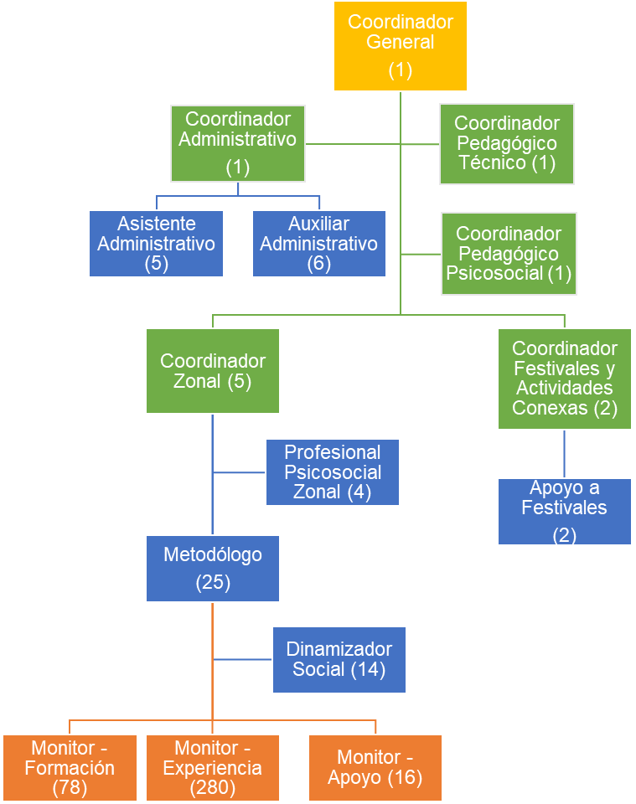
Lineamientos pedagógicos y control territorial
Lineamientos pedagógicos (Definición y seguimiento)
Orientación pedagógica y apoyo territorial
Orientación pedagógica y operatividad territorial
Orientación pedagógica y apoyo territorial
Ejecución

Figura 1. Organigrama Deporvida

Como parte de los 280 monitores de experiencia, hay 6 monitores de Taekwondo distribuidos en las comunas 1, 2, 5, 6, 9 y 14 de la ciudad de Cali.

El Taekwondo es un arte marcial que se caracteriza por su amplio uso de las técnicas de pierna, que son mucho más variadas que en la mayoría de las artes marciales. Otra característica, que se desprende de esta última, es la gran potencia y precisión generada en el pateo, debido a la depurada técnica de las mismas.
El Taekwondo incluye una enorme cantidad de técnicas de patada, siendo las que tienen mayor protagonismo. La importancia dada a las técnicas de puño depende del estilo practicado y de la escuela donde se practique. En muchos casos, las técnicas de brazo se limitan a realizar defensa en lugar de ataques.
Todo esto, hace que el Taekwondo sea un arte marcial muy efectivo en la lucha de pie, y especialmente en larga y media distancia, en donde mejor se puede sacar provecho del poder y velocidad en las piernas que desarrollan sus practicantes.
Básicamente, puede dividirse en cuatro campos: formas, defensa personal, rompimiento y combate.
Técnicas
Las técnicas, a nivel general, podrían clasificarse en:
- Patadas (chagui) - El taekwondo es un arte marcial que destaca por sus técnicas de patada, normalmente enfocadas al ataque al tronco o la cabeza. Cada técnica de patada tiene a su vez variaciones a diversas alturas, con giro (mondollyo o tidola), en salto (tuio), hacia un lado, hacia atrás, etc.
- Técnicas de mano y puño (chirugui, chigui y chumok) - Además de las técnicas de patada, el Taekwondo incluye una gran cantidad de técnicas de ataque con el puño o la mano abierta. Las diversas técnicas de puño difieren en el área del mismo con la que se golpea (nudillos, dorso de la mano...) y en la direccion del golpe (hacia fuera, frontal...). Las técnicas de mano abierta, se diferencian también en la posición de la misma (horizontal o vertical) y en la parte de la mano con la que golpeamos (borde cubital, borde radial, punta de los dedos...)
- Bloqueos y defensas (maki) - En taekwondo se manejan una gran variedad de técnicas de defensa, en función de la dirección y la altura del ataque del que nos queramos defender. Existen también combinaciones de defensa y ataque, así como combinaciones de dos defensas simultáneas. Estas técnicas pueden realizarse con la palma de la mano, el exterior o el interior del brazo, con el borde cubital o radial de la mano, etc.
- Defensa personal (hoo sin sool) - Al igual que otras artes marciales como el Hapkido, en taekwondo existen técnicas variadas de defensa personal como barridos, luxaciones o proyecciones. Estas técnicas a menudo incluyen otras como patadas o técnicas de puño.
- Posiciones (sogui) - A la hora de ejecutar las diversas técnicas, es importante la posición correcta del cuerpo y especialmente la de las piernas. Las posiciones tienen especial importancia en la ejecución de los pumses o tules, pero incluso en la competicion de combate es importante mantener el cuerpo en una postura correcta para que nuestras técnicas sean lo más efectivas posible.
Los nombres de las técnicas no estan estandarizados debido a la gran cantidad de países distintos donde se practica el taekwondo. Cada escuela opta por unos nombres diferentes, algunas (especialmente escuelas de países angloparlantes) optan incluso por traducir los nombres de las técnicas a su idioma (Axe Kick, Roundhouse Kick, Whipping Kick). La mayoría de las escuelas y federaciones optan por mantener los nombres originales en coreano. No obstante, incluso en coreano se pueden encontrar diferentes nombres para la misma técnica (por ejemplo, dolgue chagui y tidola bandal chagui hacen referencia a la misma patada)

8. INFRAESTRUCTURA Y MATERIAL DEPORTIVO:

A continuación se mencionan los escenarios, implementación y materiales para la práctica deportiva de la disciplina.

En el programa Deporvida la práctica de Taekwondo se realiza en los siguientes escenarios:

- Comuna 1: La Legua, las Palmas.

- Comuna 2: Polideportivo Vipasa, Colegio Arquidiosesano.

- Comuna 5: Brisas de Guavito, Polideportivo Guayacanes, Brisas de los Andes.

- Comuna 6: Unidad Recreativa los Guaduales, San Luis.

- Comuna 9: Alameda, Cien Palos.

- Comuna 14: Polideportivo las Orquideas, Parque Recreativo las Orquideas.

Para la práctica del Taekwondo se requieren los siguientes materiales:

- Peto: La función del peto es cubrir los golpes del pecho, además hay de varios colores (rojo o azul), es necesario para competir, y solo se utiliza en la modalidad de combate.

- Casco: La función del casco es cubrir los golpes de la cabeza, y se utiliza solo en la modalidad de combates.

- Protectores de pierna: Su función es proteger las piernas, de los golpes que recibiréis con la pierna del adversario, solo se usa en la modalidad de combate.

- Protectores de brazos: Se utilizan como protección de los golpes, pero en realidad incomodan pero son obligatorios para competir, solo se usa en la modalidad de combate.

- El traje o dobok: Es la indumentaría reglamentaría que se utiliza para: Entrenar, combatir y para los poomsae

- Lugar de entrenamiento o tatami: Es donde se entrena, compite, y se practican las poomsae.

9. OBJETIVO GENERAL:

Diseñar un plan pedagógico en la disciplina de Taekwondo para la orientación metodológica en los procesos de enseñanza en las etapas de iniciación y formación deportiva en el programa Deporvida

10. OBJETIVOS ESPECIFICOS:

- Establecer los contenidos de Taekwondo que se deben desarrollar en las sesiones de clase de acuerdo a la etapa y al nivel.
- Brindar una guía a los monitores de Taekwondo que permita orientar el proceso de enseñanza aprendizaje del programa Deporvida,
- Caracterizar la disciplina de Taekwondo dentro del programa Deporvida.

11. NIVELES:

11.1 CATEGORIZACIÖN POR NIVELES, DEPORVIDA.
Para la organización de las categorías en este, se tuvo en cuenta el contexto en el cual cada uno de los monitores desarrolla sus sesiones de clase, en donde resulta bastante complejo lograr dividir los beneficiarios por una sola edad, esto debido a que no es fácil encontrar la cantidad de niños requeridos en la mayoría de disciplinas deportivas especialmente las que no son tan populares e impide la conformación de grupos homogéneos; se decidió junto al grupo técnico ampliar el rango de edades siendo flexibles con la realidad que se encuentra en campo, pero soportando técnicamente esta decisión en la teoría acerca de las diferentes etapas de la formación y preparación deportiva, que se enmarca en el objetivo técnico de nuestro programa ( iniciación y formación), a continuación se resumirá desde los diferentes componentes los objetivos de estas 2 etapas:
11.2 INICIACIÓN DEPORTIVA
Componente técnico: se realizará una formación básica de la técnica del deporte sin olvidar que el niño que se encuentra en esta etapa debe de conocer las generalidades técnicas de otras disciplinas para un desarrollo multifacético; los métodos y medios deportivos fundamentales, son los juegos pre-deportivos y los ejercicios introductorios ya que apenas están adquiriendo estas habilidades.
Componente táctico: este aspecto no están relevante en esta etapa, por lo cual se le dará importancia al aspecto reglamentario básico de cada deporte.
Componente físico: desarrollo de las habilidades motrices básicas y las capacidades coordinativas generales, así como también el inicio del entrenamiento de algunas capacidades físicas tales como la resistencia aeróbica, la velocidad de reacción y el un desarrollo de la flexibilidad; lo más importante es esta etapa es la correcta ejecución de los movimientos que estos sean fluidos y los más precisos posibles. Los medios prácticos que se utilizan son los diferentes tipos de juego y las actividades lúdicas.
11.3 FORMACIÓN DEPORTIVA
Componente técnico: se debe tener en cuenta actividades más específicas con relación a los elementos técnicos del deporte ya que es un inicio “formal” con la disciplina deportiva escogida, estos elementos técnicos deben ser progresivos en su enseñanza y los medios y métodos recomendados son los juegos pre-deportivos además de ejercicios más avanzados.
Componente táctico: en esta etapa el componente táctico tomas más importancia, en comparación a la etapa iniciación, los contenidos a desarrollar se centran en los principios básicos tácticos que cada disciplina deportiva, en donde se vuelve relevante la toma de decisiones en situaciones similares a las de la competencia.
Componente físico: en esta etapa toma importancia algunas capacidades físicas condicionales (resistencia, fuerza, velocidad y flexibilidad) y las capacidades coordinativas (especificas), los movimientos tienen que ser precisos y armónicos en su ejecución; los métodos y medios, dependerán de cada una de las capacidades a desarrollar teniendo en cuenta las características morfo funcionales de cada edad.
ETAPAS | INICIACIÓN |  | FORMACIÓN
NIVEL | BASE | IRRADIACIÓN | FUNDAMENTACIÓN | APROPIACIÓN
EDAD | 6-7-8 | 9-10-11 | 12-13-14 | 15-16-17
Tabla 1. Etapas de iniciación y formación deportiva

ETAPAS DE LA PREPRACIÓN Y FORMACIÓN DEPORTIVA:
INICIACIÓN DEPORTIVA
Sánchez Bañuelos (1990), entiende el concepto de iniciación deportiva en un sentido amplio, esto es, “no considera a un individuo iniciado hasta que no es capaz de tener una operatividad básica, sobre el conjunto global de la actividad deportiva, en la situación real de un juego o competición”. Es un concepto de operatividad motriz y no de comprensión y memorización de una serie de datos a nivel verbal. Para Hernández Moreno (1995), la iniciación deportiva “es el proceso de enseñanza-aprendizaje, seguido por el individuo para la adquisición del conocimiento y la capacidad de ejecución práctica de un deporte, desde que toma contacto con él hasta que es capaz de practicarlo con adecuación a su técnica, su táctica y su reglamento." Esta vez la definición está planteada desde el punto de vista educativo al hacer incidencia en el proceso de enseñanza-aprendizaje. Blázquez (1995), también defiende el concepto de iniciación deportiva desde el ámbito educativo aportando que es “el período en que el niño empieza a aprender de forma específica la práctica de uno o varios deportes”. Desde el punto de vista educativo, por tanto, la iniciación deportiva supone un proceso de cara a la socialización del individuo, si bien dicho proceso, como señala Blázquez (1995) “se orienta más a unos aprendizajes genéricos que al logro de una práctica eficaz en relación al deporte de competición”. Asimismo, Contreras (1998) considera que “los valores y actitudes, no han de ser los propios de la competición los que deben ser objetos de transmisión, sino aquellos otros que caracterizan al deporte en sus aspectos lúdicos y de entrenamiento del tiempo libre”.
LA EDAD DE INICIACIÓN. Jolibois (1975), propone el período comprendido entre siete y ocho años, como el momento más adecuado para la iniciación deportiva y denomina a este período como “la edad del aprendizaje”. Otros autores han defendido y demostrado esta idea apoyada en razonamientos teóricos y datos experimentales, sobre aspectos evolutivos. Sánchez Bañuelos (1986) incide en que el deporte, una vez desarrolladas las habilidades básicas, convendría introducirlo en una edad que corresponde con el 5º curso de Educación Primaria. También desde el punto de vista evolutivo y del desarrollo motor, se puede afirmar que si no exactamente a estas edades, aproximadamente hacia los 10 años podrían introducirse las actividades deportivas (Gallahue, 1982). Le Boulch (1991), matiza que el deporte educativo puede ser aplicado hacia los ocho ó nueve años como medio de educación psicomotriz ya que en esta edad es cuando se corresponde con una etapa de socialización cooperativa.
FASES DE LA INICIACIÓN DEPORTIVA.
Según Sánchez Bañuelos (1986), la enseñanza en esta etapa puede estructurarse según una serie de fases. Antes de desarrollar estas fases considera tres puntos fundamentales: 1. La edad cronológica y la edad biológica pueden no coincidir.
2. La iniciación deportiva lleva implícita un principio de especificidad como base de una futura especialización.
3. Las características del deporte pueden influir de una manera determinante en la edad adecuada para su iniciación. A. En deportes individuales, ya sean en “línea o de adversario”.
1. Presentación global del deporte. En esta fase, el alumno/a ha de comprender el objetivo y significado del deporte. El maestro/a debe dar el conocimiento de las reglas fundamentales, sobre todo las que sean determinantes para delimitar el tipo de ejecución y las técnicas específicas.
2. Familiarización perceptiva. Se ha de atender principalmente al os aspectos perceptivos de la actividad en sí y a los del entorno en el cual debe desenvolverse. Sólo si estos aspectos han sido asimilados pueden aprenderse con éxito los elementos iniciales de la ejecución. Es entonces cuando el alumno/a puede formarse una “atención selectiva” en función de la que poder estimar correctamente el valor que tienen los diferentes estímulos presentes y la importancia o insustancialidad de la información.
3. Enseñanza de los modelos técnicos de ejecución. Todos los deportes tienen una técnica o técnicas de ejecución que se constituyen en modelos de eficiencia a asimilar. El maestro, mediante la instrucción directa incidirá en el tipo de práctica global o analítica que vendrá determinado según el análisis del deporte en cuestión. El alumno/a, en esta fase, ha de llegar a adquirir los fundamentos de la técnica individual.
4. Integración de los modelos técnicos en las situaciones básicas de aplicación. Se deben plantear situaciones lo más próximas posibles a la situación real en las que el alumno/a pueda experimentar la dificultad real de ejecución que implican los diferentes elementos en su contexto auténtico. Esta fase supone la culminación de la etapa de iniciación y el alumno/a habrá alcanzado la operatividad prevista, pero en otros muchos deportes individuales o colectivos, donde el componente decisión es determinante, será necesario pasar a la siguiente fase.
5. Formación de los esquemas fundamentales de decisión. Hace referencia a la formación de una adecuada táctica individual. La estimación correcta de la adecuación-inadecuación de las diversas alternativas motrices, en una circunstancia determinada, supone un largo proceso de aprendizaje, así como el perfeccionamiento de los elementos técnicos de ejecución, pero las claves fundamentales pueden ser asimiladas por el alumno en esta fase de forma que, en el futuro, el desarrollo de su esquema de decisión se vea facilitado. El maestro debe plantear situaciones de enseñanza en las que de una manera gradual la alternativa táctica básica sea binaria hasta llegar a situaciones de decisión múltiple. De este modo el alumno irá adquiriendo un sentido táctico y una capacidad de anticipación cognitiva, es decir, intuir qué es lo que va a hacer el oponente en función de qué es lo que sabe hacer mejor y qué es lo más probable. Para los deportes individuales, esta fase constituye la culminación de la etapa de iniciación. En los deportes colectivos se precisará de las dos etapas siguientes. B. En deportes de carácter colectivo o de equipo han de estar cubiertas las dos siguientes fases:
6.-Enseñanza de los esquemas tácticos colectivos. Está en relación con el aprendizaje de diferentes sistemas de juegos tanto de ataque como de defensa. Esta fase tiene como objetivos el desarrollo de la estrategia de conjunto y la toma de conciencia de la utilidad de cada estrategia.
7.-Acoplamiento técnico y táctico de conjunto. Es la fase final del proceso de iniciación deportiva, el grupo de alumnos debe actuar como un todo, dando lugar a la cooperación en función del objetivo común. Los objetivos a conseguir serán el desarrollo de la capacidad de coordinar acciones y el desarrollo del sentido cooperativo y el espíritu de equipo. El autor destaca que aunque las etapas tienen un carácter sucesivo no tienen por qué ser estrictamente consecutivas y un cierto solapamiento de las fases contiguas no solamente no es desaconsejable, sino que puede ser conveniente en muchos casos.

Formación deportiva
La formación deportiva se conoce como el ámbito donde pueden integrarse diferentes aspectos, que van desde la formación en principios pedagógicos y sociales hasta la agrupación de jóvenes deportistas que se perfilan hacia el alto rendimiento (Blázquez, 1999; Murcia, Taborda y Ángel 2003; Pérez-Turpin y Suarez, 2007), aunque la formación deportiva carece de una definición específica, debido a que se debe tener en cuenta el tipo de proceso, ya sea desde el deporte orientado dentro del currículo escolar hasta la escuela de formación deportiva, los cuales tienen diferentes características y requerimientos específicos según el interés de desarrollo, el tipo de participación y los roles que se deben asumir para el proceso (Vásquez et al., 2001).
En el proceso de formación deportiva, también es importante tener en cuenta el entorno vital, ya que este contiene las condiciones básicas de vida del deportista, su estabilidad emocional, el reconocimiento social y sus perspectivas de futuro, al igual que el entorno del entrenamiento como el apoyo técnico, científico, tecnológico, de infraestructura y de dedicación prioritaria (Capetillo, 2011; Sáenz-López, 2010). Por consiguiente, es base para que en la preparación se desenvuelva el desarrollo físico, técnico-táctico, intelectual, psíquico y moral, con el objetivo central de alcanzar logros o el máximo rendimiento, lo cual hace que sea un proceso complejo por sus acciones, además de la sistematización de lo que conlleva la formación del deportista (Gómez, 2011; Melo, Moreno, Aguirre, 2012; Weineck, 2005).
EDAD PARA LA FORMACIÓN DEPORTIVA.
Según el autor Tudor O. Bompa la edad para el desarrollo de esta etapa se da entre los 11 y los 14 años, en la cual es apropiado aumentar progresivamente la intensidad del entrenamiento durante la etapa de desarrollo de la formación deportiva. Aunque la mayoría de deportistas siguen siendo vulnerables a las lesiones, sus cuerpos y capacidades se desarrollan rápidamente. Su sistema cardiorrespiratorio continúa desarrollándose y la tolerancia a la acumulación de ácido láctico mejora gradualmente.
Es importante comprender las variaciones en el rendimiento pueden ser el resultado de diferencias en el crecimiento. Algunos deportistas pueden experimentar un rápido estirón de crecimiento que puede explicar por qué les falta coordinación en determinadas destrezas. Por lo tanto, se debe enfatizar en el desarrollo de las habilidades y capacidades motoras y no en el rendimiento y la victoria.

12. MALLAS CURRICULARES:

Malla Deportiva
Definición: La malla deportiva es un instrumento que contiene la estructura del diseño en la cual los docentes, maestros, abordan el conocimiento de un determinado curso, de forma articulada e integrada, permitiendo una visión de conjunto sobre la estructura general desde el área de Educación Física de las metodologías, procedimientos y criterios de evaluación con los que se manejarán en el aula de clase. Se denomina "malla" ya que se tejen tanto vertical, como horizontalmente, incorporando idealmente a la Transversalidad.
Por directriz del grupo técnico cada metodólogo formalizo una malla curricular de su deporte específico que se estructuro por mes, teniendo en cuenta 4 componentes (técnico, táctico, reglamentario y físico motriz), cada metodólogo desarrollo los objetivos y contenidos de cada una de las 21 disciplinas deportivas que contempla el programa DEPORVIDA:
Técnico: componentes técnicos para conseguir que los beneficiarios sean capaces de llevarlos a cabo.
Táctico: componentes tácticos para conseguir que los beneficiarios sean capaces de llevarlos a cabo.
Físico motriz: Desarrollo de los patrones motrices en sus fases de iniciación y formación deportiva.
Reglamentario: Practicar las reglas de juego utilizando la sesión de clase como herramienta de juego.
Las mallas por deporte responden las siguientes preguntas:

- Objetivos: ¿Paraqué enseñar?

- Contenidos: ¿Qué enseñar?

Se orientó a los metodólogos con el fin de complementar las mallas curriculares de las 21 disciplinas deportivas de anexar los indicadores deportivos por mes que se evaluaran de forma subjetiva por monitor deportivo teniendo en cuenta los 4 componentes ya mencionados.

- Objetivos: ¿Paraqué enseñar?

- Contenidos: ¿Qué enseñar?

- Indicadores: Evaluación del proceso.

Se creó un mismo formato para las mallas curriculares en la cual se unificaron los criterios de los metodólogos y monitores deportivos que las complementaron en reuniones orientadas por los metodólogos.

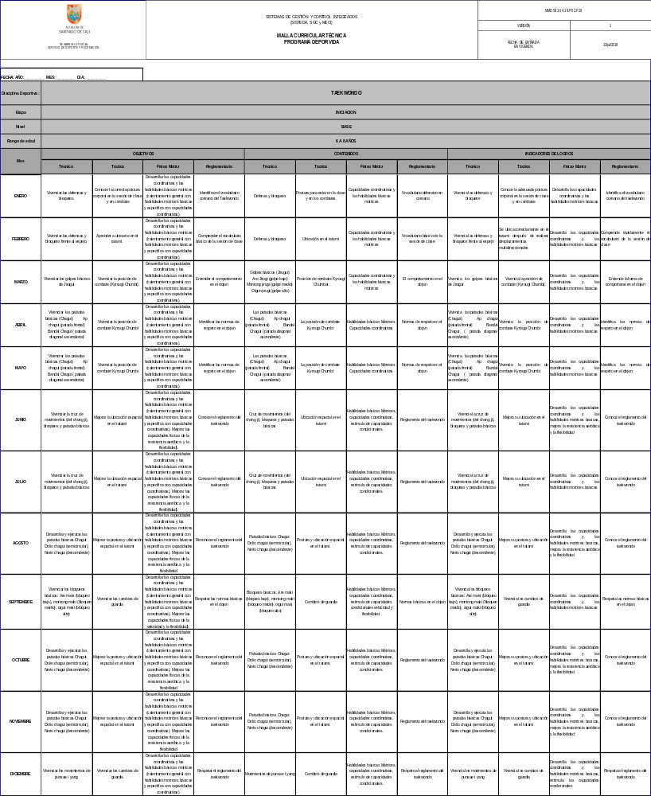
Figura 2. Malla curricular de Taekwondo base.

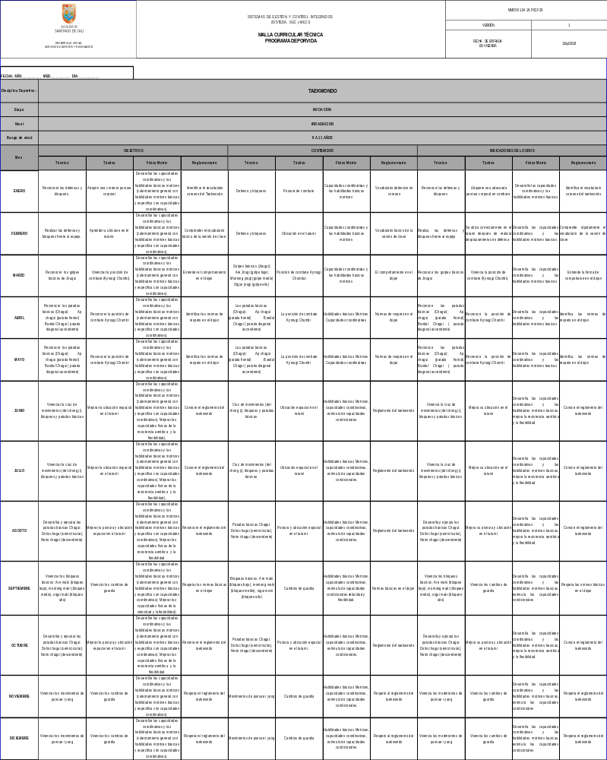
Figura 3. Malla curricular de Taekwondo irradiación.
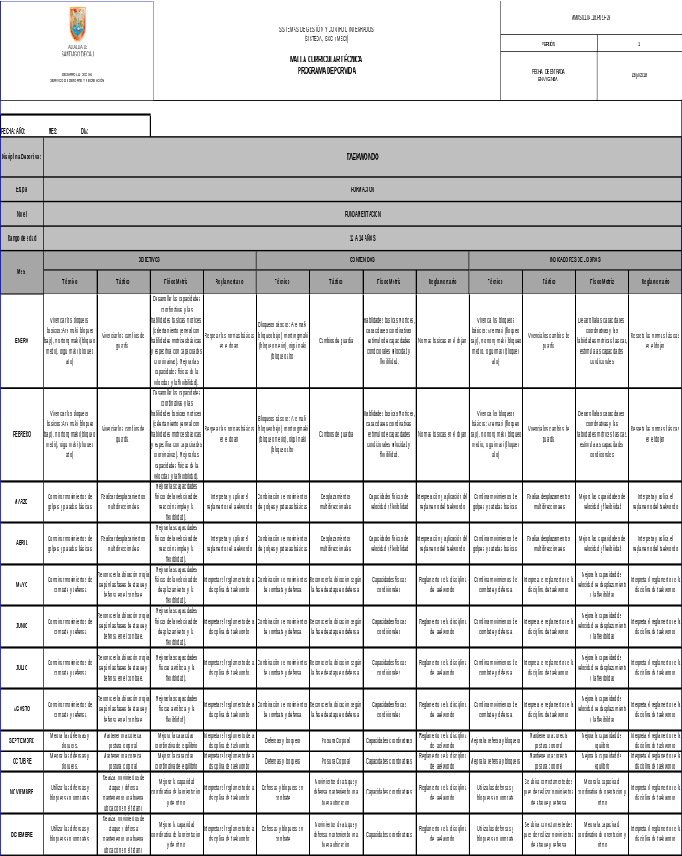
Figura 4. Malla curricular de Taekwondo fundamentación.

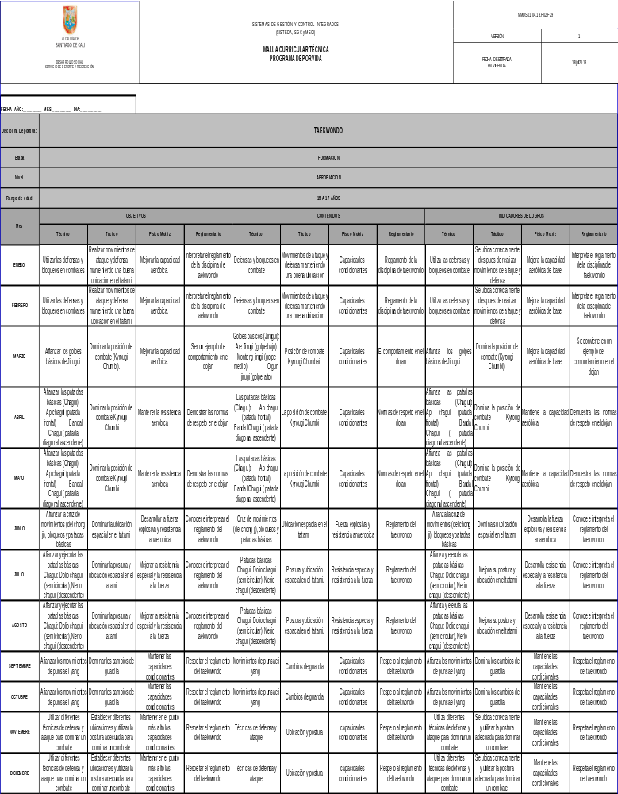
Figura 5. Malla curricular de Taekwondo apropiación

13. SESION DE CLASE:

La sesión de clase del programa Deporvida, se modificó para el 2017, con el objetivo de unificar criterios de orden metodológico y pedagógico, teniendo en cuenta aspectos técnicos generales; para esto se diseñó una sesión la cual se dividió en diferentes momentos, integrando los componentes que se desarrollan en los aspectos deportivos (físico, técnico, táctico, reglamentario) y psicosociales (valores y habilidades sociales), donde el monitor debe cumplir en cada una de las sesiones con las especificaciones de cada actividad propuesta.
Los monitores deportivos deben tener presente que los contenidos a desarrollar son lo que están dentro de los programas de cada uno de los deportes y esta es la guía para el desarrollo practico de la sesión de clase.
Para la división de la sesión de clase se tuvo en cuenta 4 grandes momentos enmarcados en 16 actividades que estas diseñadas para que se cumpla con los diferentes principios pedagógicos, además de perseguir los objetivos que se busca en las etapas de iniciación y formación deportiva, donde no solo se le brindara el conocimiento técnico de una disciplina si no que se integrara el aspecto psicosocial, además de brindarles herramientas a los niños y jóvenes en las cualidades motrices y coordinativas que les ayude a desarrollar destrezas y hábitos de vida saludable a través del deporte; a continuación se describirá las 16 actividades propuestas para la sesión de clase:
ACTIVIDAD 1, RECIBIMIENTO DE LOS NIÑOS: en este primero momento de la sesión de clase, el monitor deberá llegar al escenario deportivo 15 minutos antes de la hora de citación de los niños, con el objetivo de que haga una evaluación sobre las condiciones en las cuales se encuentra el escenario y verificar si puede realizar lo planeado o deberá tener una segunda opción para ejecutar dicha práctica, además de promover el valor de la responsabilidad y la habilidad social de la puntualidad; por otro lado el monitor tendrá el tiempo suficiente para organizar los materiales didácticos de la sesión y lograr una mayor dinámica, entre los cambios de actividades.
ACTIVIDAD 2, SALUDO: en la llegada de cada uno de los beneficiarios se les inculcara que deben de realizar un saludo cordial al monitor deportivo, a los compañeros, así como también a las personas que se encuentren cerca de la zona de la práctica deportiva, creando desde el inicio un ambiente agradable y mejorando las relaciones sociales de cada uno de ellos.
ACTIVIDAD 3, CUIDADO DEL MEDIO AMBIENTE: los niños, junto al monitor deportivo realizaran la limpieza general del escenario y sus alrededores, con el objetivo de cuidar el medio ambiente; además de poder realizar la práctica deportiva en un lugar limpio que mejore las condiciones para el proceso de enseñanza aprendizaje.
ACTIVIDAD 4, CHARLA INICIAL: el monitor deportivo reunirá su grupo y les socializara el tema y los objetivos que se desarrollaran en el sesión de entrenamiento, además de reforzarles algunos aspectos importantes del componente psicosocial, de manera muy breve y de fácil comprensión para los niños, esto hará que los monitores mejoren su liderazgo y ascendencia dentro del grupo, puesto que los niños deben estar atentos a las indicaciones del monitor.
ACTIVIDAD 5, JUEGO: como primera parte practica el monitor desarrollara un juego, con el cual se pretende, que por medio de una actividad lúdica, el niño@ potencie sus capacidades físicas, motrices y emocionales; además es importante resaltar que el monitor deberá tener en cuenta la edad de los participantes, las características primordiales del juego (libre y voluntario, reglamentado, tiempo y espacio y su desarrollo debe de ser incierto), para la aplicación de los diferentes tipos de juego ( rompe hielo, dinámicas, rondas, predeportivos, etc) y así cumplir con el objetivo de integrar el aprendizaje deportivo por medio de la diversión. Otro objetivo que busca la puesta en práctica es el desarrollo del componente psicosocial, teniendo en cuenta el eje temático planteado por el equipo de trabajo.
ACTIVIDAD 6, ESTIRAMIENTO GENERAL: se realizará una serie de estiramientos generales de los principales músculos, para continuar con el aumento de la temperatura corporal, predisponer los músculos para actividades posteriores y prevenir una posible lesión, así como también en los grupos que se encuentran en la etapa de formación deportiva lograr identificar los diferentes tipos de músculos y las acciones que estos hacen con relación a los movimientos de los segmentos corporales.
ACTIVIDAD 7, HABILIDADES MOTRICES y COORDINACIÓN: teniendo en cuenta el desarrollo multilateral de las capacidades físicas del niño, el monitor planeara actividades que vayan encaminadas a mejorar las habilidades motrices de los niños en la etapa de iniciación, y las capacidades coordinativas generales y específicas de los que se encuentran en la etapa de formación, para el desarrollo de este momento el monitor deportivo deberá aplicar diferentes medios y métodos, que no lleven al niño a la monotonía y lograr una motivación e interés por la práctica deportiva.
ACTIVIDAD 8, HIDRATACIÓN: para la hidratación, todos los niños deben de llevar un termo con agua o bebida hidratante puesto que es indispensable hidratarse durante la práctica deportiva además de inculcar el valor de la responsabilidad y crear un habito saludable indispensable para el proceso de entrenamiento.
ACTIVIDAD 9, EJERCICIOS INTRODUCTORIOS: de acuerdo al tema a desarrollar durante la sesión (componente técnico), el monitor programara una actividad que le facilite el aprendizaje de la ejecución del elemento a enseñar, puesto que las características de este tipo de ejercicios es que el niño realice un gran número de repeticiones del elemento técnico para una automatización del movimiento; en estas actividades los monitores deportivos deberán estar muy atentos a los posibles errores que se comentan en la ejecución para una corrección acertada que mejore el elemento enseñado.
ACTIVIDAD 10, EJERCICIOS AVANZADOS: este tipo de ejercicios los monitores desarrollaran los competes técnicos- tácticos por medio de actividades de mayor dificultad, con relación a la actividad número 9, pues la idea es aumentar progresivamente la intensidad de los ejercicios, tratando de estos tengan algún parecido con la competencia.
ACTIVIDAD 11, EJERCICIO EVALUATIVO: para esta parte, la actividad es básicamente la práctica deportiva, en la que se evalué los aspectos que se trabajaron en la sesión, además de involucrar el componente reglamentario.
ACTIVIDAD 12, HIDRATACIÓN: teniendo en cuenta que los momentos anteriores son de alta exigencia, en esta actividad realizaremos la segunda hidratación de la sesión de clase con las mismas exigencias del momento 8 (primera hidratación de la sesión).
ACTIVIDAD 13, ESTIRAMIENTOS: se realizarán ejercicios de estiramientos estáticos, haciendo énfasis en los músculos más ejercitados, con el fin de bajar la intensidad de la clase.
ACTIVIDAD 14, RECOGER IMPLEMENTOS: todos los integrantes del grupo junto al monitor, recogerán los implementos utilizados en la sesión con la intención de fortalecer el trabajo en equipo, así como también crear un sentido de pertenencia por los implementos utilizados, creando conciencia que la pérdida de un implemento deportivo perjudica el proceso deportivo y social que se está desarrollando
ACTIVIDAD 15, CHARLA FINAL: los monitores reúnen a todo el grupo, y se realizara una retroalimentación de la sesión de clase, en el cual los niños manifestaran el parecer de las actividades; en una segunda parte el monitor deportivo destacara a los niños que tuvieron un buen desempeño en la sesión, resaltando los niños de mejor comportamiento y los que más se esfuerzan por la mejora deportiva, con la intención de que sea un incentivo para el resto de niños.
ACTIVIDAD 16, DESPEDIDA: en esta última actividad los niños se despedirán del monitor deportivo, sus compañeros y demás personas que se encuentren en el escenario deportivo, en esta parte el monitor deportivo estará atento a que todos los niños se retiren del escenario asegurándose de que no quede ninguno en los alrededores.

14. LOGROS Y RESULTADOS ESPERADOS:
Se escogieron 3 o 4 elementos técnicos, dependiendo de la disciplina deportiva y por cada nivel, siendo estos los más relevantes en el momento de la enseñanza de la técnica, dichos elementos serán tenidos en cuenta para las evaluaciones y se espera que al final del programa, se pueda evidenciar si la implementación del proceso de cada disciplina dio el resultado esperado, el cual consiste en la mejora continua y progresiva de los elementos técnicos, desde que un niño inicia y termina el proceso formativo que va de febrero a diciembre.

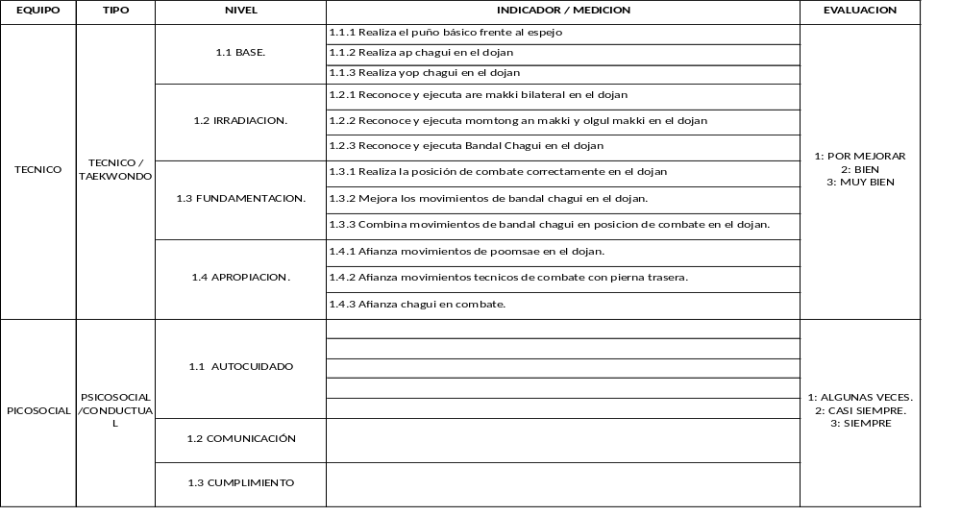
Tabla 2. Indicadores de las evaluaciones técnicas de Taekwondo

15. CONTENIDOS:

Los Contenidos Específicos para la Etapa Formación Polifacética (sesiones de clase). Los contenidos (aprendizajes y resultados esperados) para esta etapa, comprenden la práctica polideportiva [experiencia motriz generalizada (Blásquez y otros, 1995; pg. 273)], donde los contenidos de aprendizaje incluyen diferente tipo de experiencias y gestos deportivos; se trata de vivenciar prácticas de sentido, donde se posibilite el conocimiento multidimensional de sí mismo, además, del reconocimiento y valoración de la diferencia en los otros, potenciando el talento humano como aprendizaje para toda la vida (SED, (En un máximo de seis páginas).
- Base: el objetivo será desarrollar la actividad motora (habilidades motoras básicas, coordinación, equilibrio, velocidad), el conocimiento del esquema corporal, la diferenciación segmentaria, afianzar la multilateralidad como base de la orientación espacial. Existen innumerables juegos y actividades que benefician este tipo de desarrollo.
- Irradiación: se podrá comenzar con actividad predeportiva, minideportes. Esto último les permitirá elegir destrezas que estén de acuerdo con sus aptitudes motrices y funcionales. Sería conveniente la iniciación en las prácticas del atletismo, porque esto les permitirá perfeccionar el salto, el lanzamiento y la carrera, utilizando siempre la competencia como medio educativo y no como fin.
- Fundamentación: la habilidad general motora adquirida les permitirá manejar su cuerpo en el tiempo y en el espacio. En este momento ya se puede comenzar a desarrollar la habilidad motora específica, estimulando la flexibilidad, la fuerza (sin el empleo de cargas máximas) y la resistencia (más la aeróbica que la anaeróbica). Además, se trabajará para que el niño logre desarrollar el dominio y uso de su cuerpo en movimientos analíticos, así como la incorporación de técnicas y gestos propios de cada deporte.
- Apropiación : Es la de maduración puberal; es la etapa adolescente en la que ya se puede comenzar el deporte con sus reglas, respetando los momentos evolutivos propios de cada niño en particular, debido a la gran variabilidad que los cambios puberales presentan individualmente. Es importante controlar en los niños tanto el cansancio físico como la tensión piscologica y emotiva que provoca la participación en los deportes. De allí que la actividad física debe estar controlada y dirigida, dosificando el entrenamiento de acuerdo con la edad biológica y las posibilidades de cada uno. el adolescente ya puede iniciar la práctica del deporte competitivo, ya sea en en una disciplina de conjunto o individual.

15.1 METODOS DEPORVIDA
- Juego
- Analítico
- Global
- Circuito

15.2 MEDIOS DEPORVIDA
- Diferentes tipos de juego (predeportivos, integración, relevos, habilidad, persecución, rondas, dinámicas, etc.)
- Ejercicio introductorio
- Ejercicio avanzado
- Ejercicio evaluativo

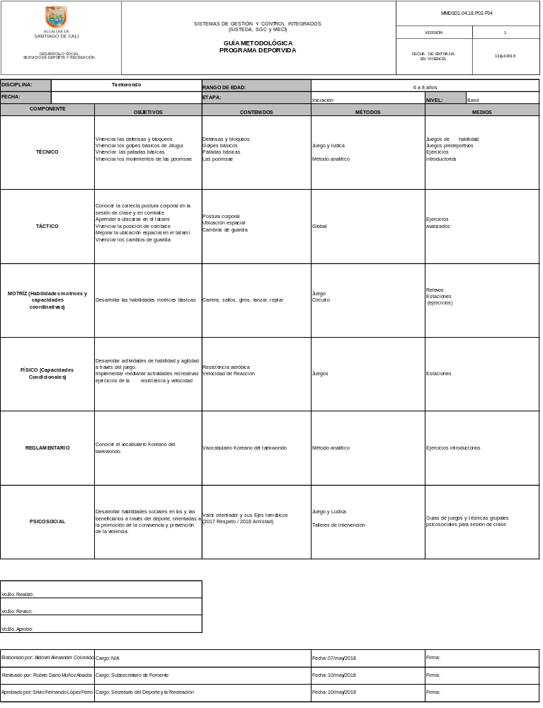
Tabla 3. Guía metodológica de Taekwondo nivel base
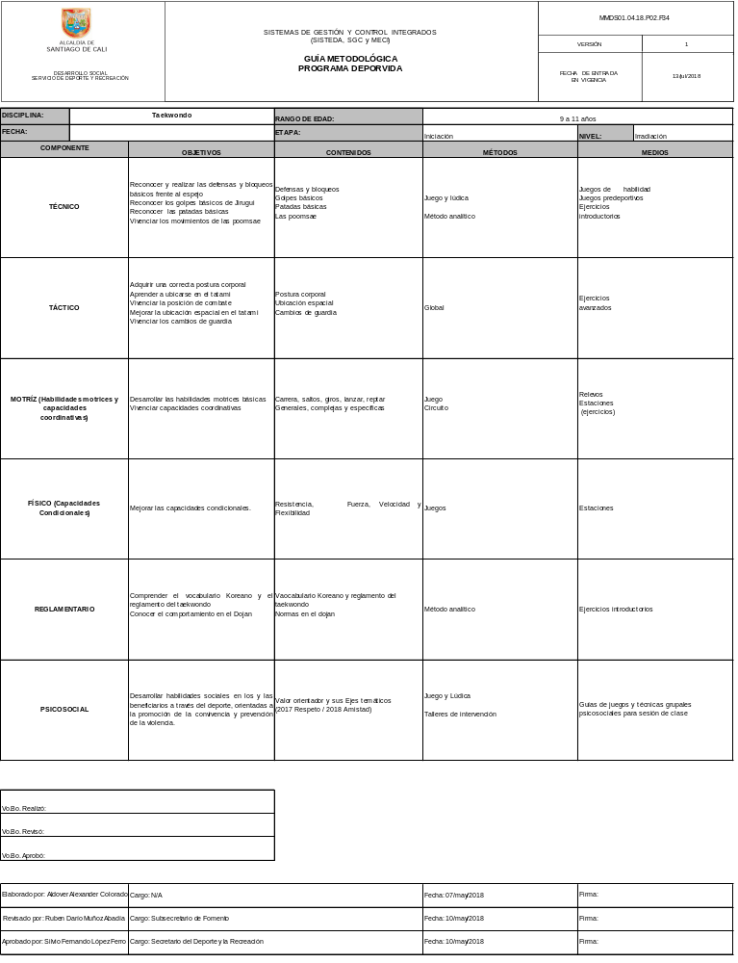
Tabla 4. Guía metodológica de Taekwondo nivel irradiación

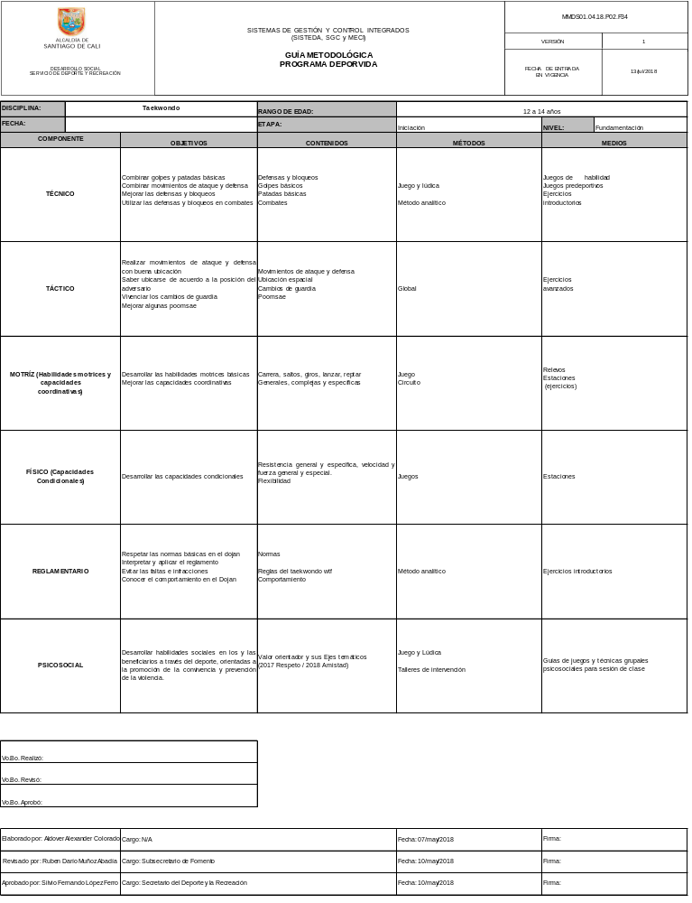
Tabla 5. Guía metodológica de Taekwondo nivel fundamentación

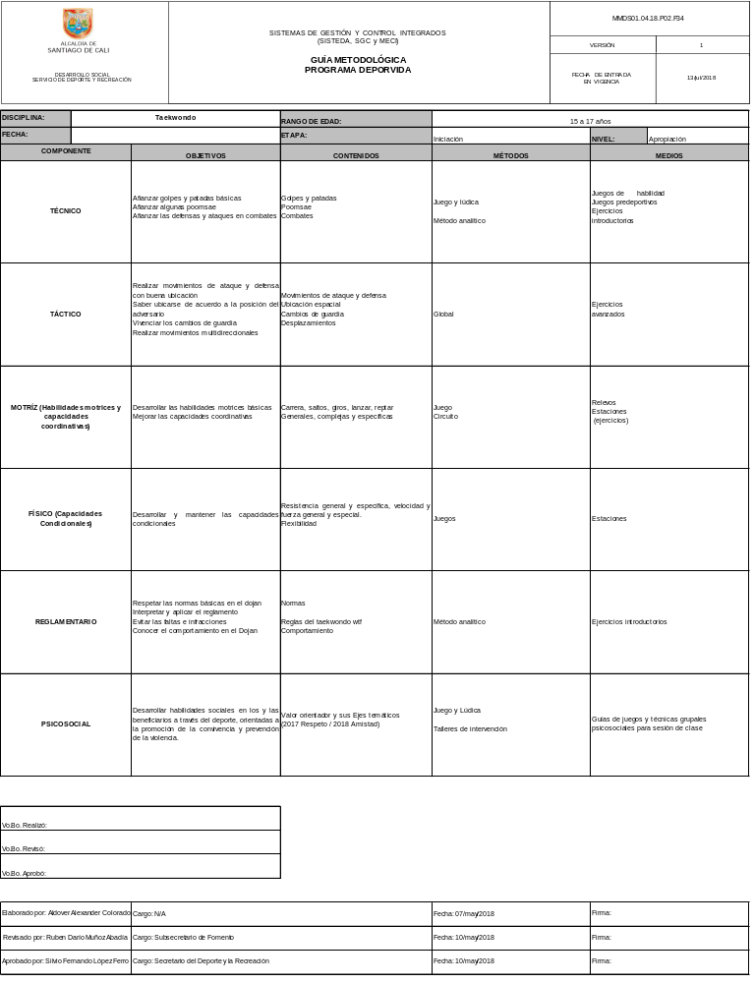
Tabla 6. Guía metodológica de Taekwondo nivel apropiación

16. DESCRIPCION DE METODOS Y MEDIOS:

Los métodos. Reconocidos como los modos, formas y procedimientos estructurados, organizados y sistemáticos de proceder para llegar a un resultado, deberán ubicarse espacial y temporalmente, soportados en la particularidades, características y necesidades del practicante.
Los medios, Para algunos autores, son las formas de implementar los métodos (p.e., método interválico, medio - carrera), para el aprendizaje y/o la preparación deportiva. En algunos casos hacen referencia a dispositivos, diseñados y elaborados, para facilitar el aprendizaje.

16.1 METODOS Y MEDIOS DE ENTRENAMIENTO DEPORTIVO
Matveev (13) dice que el conjunto de ejercicios que se emplean en la preparación del deportista constituye algo primordial, de lo cual se compone el grupo de los medios específicos de la realización de las tareas previstas en ella, y, a su vez, las formas metódicamente ajustadas de la reproducción de las acciones en los ejercicios constituyen la parte fundamental del arsenal de los métodos que se practican en ella. De tal manera, los ejercicios figuran aquí con doble significado: en calidad de medio y en calidad de método de la preparación. Cuando se examinan en calidad de medio de preparación, entonces centra la atención en el fundamento de objeto y contenido de las acciones por medio de las cuales forman determinadas habilidades, elaboran hábitos, aprovisionan las influencias dirigidas hacia unas u otras capacidades independientemente de las variantes de reproducción de estas acciones. Cuando se trata de método de su reproducción (método del ejercicio), en este caso se centran en la manera de reproducción de las acciones, en el orden concreto, régimen, reglamento. Además, se tiene en cuenta que las mismas acciones pueden producir un efecto muy distinto dependiendo de las singularidades de los métodos de entrenamiento.
Métodos de entrenamiento
Platonov , plantea un el conjunto de los métodos de entrenamiento divididos en tres grupos: orales, visuales y prácticos, de hecho, siempre asociados siguiendo múltiples combinaciones. Método práctico La estructura del trabajo práctico de entrenamiento se define por el hecho de que éste se efectúa de manera continua o que se ve interrumpido por intervalos de reposo. Este se divide en dos grupos: 1. Métodos dirigidos generalmente a la asimilación de la técnica deportiva (formación de habilidades y hábitos motores característicos del deporte); la asimilación de la técnica deportiva se realiza por partes, posteriormente, la ejecución integra de las acciones motrices unirá los componentes de los ejercicios complejos asimilados posteriormente. Al aplicar los métodos del aprendizaje de los movimientos, el papel importante pertenece a los ejercicios de aproximación y de imitación. 2. Métodos dirigidos principalmente al desarrollo de las cualidades motoras; estos no solo desarrollan las cualidades físicas, sino que también perfeccionan la maestría técnico – táctica y las cualidades físicas.
En el proceso de entrenamiento los ejercicios se realizan de acuerdo a el método continuo (ejecución continua de un solo trabajo de entrenamiento) o interválico (ejecución de los ejercicios con pausas reglamentadas de descanso). Método verbal Los métodos verbales que se utilizan pertenecen a la descripción, explicación, lección, charla, análisis y consideraciones; estos métodos son utilizados en especial durante la preparación de los deportistas, utilizando la terminología especial y la combinación de los métodos visuales con los verbales. Método visual Son ante todo la correcta demostración, en sentido metodológico, de algunos ejercicios y sus elementos. Se usan medios auxiliares de demostración como películas, grabaciones. Son muy usados los métodos de orientación: simples, que limitan la dirección de los movimientos, la distancia ha recorrer, etc. y los complejos, luz, sonido y equipos mecánicos. Estos mecanismos permiten al deportista recibir información sobre las características de los movimientos en los espacios, tiempo, ritmo y dinámica

16.2 METODO TRADICIONAL O ANALITICO O DE LAS PARTES
Sánchez (1992) describe una serie de fases para explicar qué progresión lleva este modelo tradicional. La primera fase empieza por una enseñanza de las habilidades específicas de la modalidad deportiva de la que se trate, fuera del contexto de juego. Estas habilidades tienen como referente un modelo de ejecución, que responde a la manera más óptima de realizar las diferentes habilidades, sin saber bien qué criterio se utiliza para definir la eficacia. Según Blázquez (1999) esta fase se inicia con tareas de técnicas básicas. Además, cuando la habilidad presenta cierta complejidad, se descompone el gesto en partes, siendo practicado por el jugador hasta conseguir su automatización. Cuando se aprende una técnica, se proponen otras cada vez más complejas.
Con respecto al tipo de tareas que se emplean por este modelo, según Contreras, De la Torre y Velázquez (2001), en el método de mando directo se pueden utilizar las tareas globales y sus variantes, aunque lo más frecuente cuando la habilidad presenta una cierta complejidad, es utilizar estrategias fraccionadas más analíticas. Como dice Blázquez (1999), este modelo mantiene como criterio de enseñanza partir de lo simple para alcanzar lo complejo, siendo lo simple la técnica aislada, y lo complejo la práctica global, sin preocuparse por lo que influye para que una habilidad sea simple o compleja. Desde un punto de vista de la especificidad de la tarea (Alarcón, 2008), utilizan prioritariamente tareas inespecíficas aisladas del juego, o tareas específicas globales, sin plantear tareas más dirigidas que busquen utilizar modificaciones cualitativas. Como mucho las tareas serán globales con alguna modificación cuantitativa (variando el número de jugadores).
Según el grado de definición, este método utiliza tareas definidas de tipo II (Blázquez, 1982), en la cual todo está especificado, pues se busca, según la clasificación de Delgado (1991), una técnica de instrucción directa. Así, en lo concerniente a la información que el entrenador da al jugador, aquél plantea una comunicación unidireccional, explicando un conocimiento que posee de manera clara y precisa, sobre un modelo que hay que imitar, utilizando para ello una información de tipo verbal y visual (Blázquez, 1999; Delgado, 1991; Contreras y otros, 2001). Con respecto al feedback, está basado en la lógica del experto y no en la lógica del que aprende. Éste es de tipo masivo y general, y se dará durante la ejecución (sobre el conocimiento de la ejecución) o después de ella (conocimiento de resultados). También se utiliza el refuerzo, tanto negativo como positivo (Delgado, 1991). Esta información es descriptiva, de cómo ha sucedido la respuesta, las carencias que se observan o la manera ideal con la que se debía actuar, pero no se da información sobre cómo se deberían resolver esos problemas (Blázquez, 1999).

16.3 METODO GLOBAL O DEL TODO
Bayer (1992) plantea una secuencia en la que distingue tres momentos en el aprendizaje: 1) “orientación – investigación”, en el que el jugador afronta una situación problema; 2) “habituaciónconjunción”, en la cual el jugador capta cuáles son los elementos esenciales de la situación a los que ha de prestar mayor atención para conseguir la respuesta adecuada; y 3) “refuerzo o estabilización”, necesaria para fijar y automatizar las respuestas, variando las condiciones del entorno para que la respuesta sea flexible.
Blázquez (1986) desarrolla la propuesta de momentos del aprendizaje realizada por Bayer enriqueciéndola mediante una progresión en espiral, en la que, tras plantear la situación problema y dejar varios minutos de práctica, se detiene la misma para analizar las situaciones de juego y tomar decisiones, las cuales se aplicarán en una segunda fase de práctica. El ciclo se repetiría hasta la total comprensión de la situación y la corrección de los errores que se hubieran detectado. Para Blázquez (1999) la aplicación de estas fases de la situación de enseñanza debe ser común en todos los métodos activos. Por su parte, Hernández y Jiménez (2000) abordan la iniciación deportiva de cooperación/oposición, teniendo como objetivo inicial que los jugadores comprendan la lógica interna de estas actividades y su funcionalidad para, a partir de la comprensión del contexto, poder abordar aprendizajes específicos. Para ello proponen situaciones de juego reales simplificadas donde se concrete inicialmente el objetivo del juego, y se promueva una evolución reglamentaria a partir de las propuestas de los jugadores (juegos adaptativos), relacionando cada propuesta con el parámetro de la estructura reglamentaria simplificada correspondiente. Para que el jugador desarrolle un comportamiento estratégico básico desde el principio, propone otra fase en la que debe comprender los principios generales del juego que da Bayer (1992). Para ello los autores plantean situaciones pedagógicas contextualizadas (presencia de los parámetros de la estructura formal) donde se tomen como objetivos de actuación estos principios generales. En otra fase, para desarrollar los fundamentos de habilidades específicas individuales por bloques temáticos, atendiendo a los roles sociomotores del jugador, proponen situaciones pedagógicas contextualizadas donde el objetivo de referencia sea algunas de las posibles intenciones de juego o conductas (subroles) del jugador en ese rol. A continuación desarrollan los Medios Básicos Estratégicos Motrices Colectivos (MBEMC) ofensivos y defensivos, mediante situaciones pedagógicas contextualizadas donde al menos existan dos alternativas de finalización. El desarrollo de estos contenidos, aportará a los jugadores alternativas claras de comunicación motriz. Y por último ajustan el comportamiento estratégico motriz individual y colectivo a los criterios de organización para las fases del juego.
En este modelo, como se observa, se utiliza una progresión de enseñanza que parte del juego más global, para seguir con una fase donde se plantean situaciones problema al jugador, con una progresión de dificultad de lo más simple a lo más complejo, partiendo de lo individual a lo colectivo, para terminar de manera global, donde se pone en práctica lo aprendido en las situaciones más similares al juego real. El diseño de tareas va a variar según la fase en la que se encuentre el jugador, pero se propone una modificación del grado de dificultad según la similitud con el juego (Alarcón, 2008), mediante juegos modificados (Thorpe, Bunker, y Almond, 1986) y según el grado de definición, mediante tareas semi definidas (Blázquez, 1982). En el modelo de Hernández y Jiménez (2000), para favorecer el desarrollo de las intenciones de juego relacionadas con un rol, los autores proponen limitar el comportamiento de los jugadores que asumen otro determinado rol (situaciones donde se limite o dificulte la actuación de los atacantes en favor de los defensores, o viceversa). Hernández (2000) también propone modificar los elementos del juego como el espacio, la meta, el tipo de interacciones, el móvil, el número de jugadores, y las reglas de juego (aunque en este último se incluiría el resto), para solucionar los problemas que según el autor aparecen en los deportes de colaboración-oposición.
16.4 METODO DEL CIRCUITO
El concepto de entrenamiento en circuito (EC) se originó en Inglaterra en los años 50 y fueron los alemanes M.Scholich y Ulrich Jonath quienes lo sistematizaron y le dieron la estructura actual.
El circuito significa “un trabajo realizado de forma continua de ejercicios que se suceden uno detrás del otro, atendiendo a unas técnicas propias de ejecución. Presentan un principio y un final bien definidos, y también un orden de ejecución preciso y determinado”.
Para definir lo que se entiende por trabajo en circuito de una forma específica y concreta, vamos hacer referencia a la definición que nos da M.Scholich (1986): “forma de organización para desarrollar y perfeccionar las cualidades del movimiento, utilizando ejercicios corporales ya conocidos y dominados”.
Dentro de este tipo de trabajo, debe darse una alternancia a nivel de trabajo de los diferentes grupos musculares, en el mismo circuito, para de esta forma establecer períodos de recuperación adecuados y que puedan darse cotas de rendimiento más alto.
Dentro de esta definición, es importante remarcar y matizar sobre todo, que los ejercicios deben ejecutarse de acuerdo con unas técnicas ejecutadas. Ya que una ejecución no correcta, implicaría la no consecución del objetivo planteado, y, por otra parte, podría comportar efectos negativos en los sujetos que trabajen con este método inadecuadamente. Ello se puede traducir en posibles lesiones, también adaptaciones fisiológicas no válidas.
Cada circuito, no debe ser entendido, como una forma única y exclusiva de trabajo, sino, bien al contrario, ha de servir para establecer modificaciones y variables que nos permitan mejorar los niveles de los sujetos con los que se trabaja.
Para ellos, cada circuito debe estar conformado por un número de ejercicios, que oscilaran entre 6 y 18, cantidades que se consideran adecuadas para los objetivos que se puedan plantear.
Por otra parte, el número de repeticiones, podrá oscilar también en función de los objetivos que se planteen y las características que presente el circuito. Se considera que el número de repeticiones puede oscilar entre 10 y 30 por ejercicio, según deseemos desarrollar la fuerza (repeticiones próximas a 10), o bien la resistencia (repeticiones próximas a 30). A partir de este planteamiento podremos utilizar una serie de variables que nos darán la adaptación adecuada a cada objetivo que se pretenda. Lo que al mismo tiempo nos servirá para diferenciar un circuito de otro.
Como el propio término indica, la realización de los ejercicios deben darse de forma continuada, previo a un orden establecido.
La propia terminología de denominación, nos lleva a entender que esta forma de trabajo, será llevada continuadamente, y al mismo tiempo diferenciando entre los ejercicios que compondrán cada circuito de forma particular.
16.5 METODO DEL JUEGO
Para Paredes (2003) “El juego, como el ser humano, no sólo es material: es espiritual. Y se materializa al crearse con su expresión de alegría, de diversión, de amor, o expresión de emociones”.
Según Navarro: Las denominadas teorías de juegos son realmente modelos que pretenden explicar y/o interpretar el juego satisfaciendo las interrogantes acerca de este comportamiento tan multifacético. No podemos otorgarle el calificativo de “teorías” porque carecen de un cuerpo completo de desarrollo, no se vinculan a una ciencia o ciencias (aunque intuya), no se preocupa de los problemas generales del método y, lo que llama más la atención, muchas de ellas no fueron enunciadas intencionalmente y, a veces, se han sacado de su contexto (2002)
Dice Schiller, citado por Navarro (2002:70): El juego es una actividad que se relaciona con el trabajo y la vida en la práctica y su finalidad es el recreo, siendo el placer un elemento natural e intrínseco; el juego, el azar y la ley están relacionados naturalmente y por ello se considera que el hombre es más humano cuando juega.
el juego es una acción libre ejecutada “como si” y sentida situada fuera de la vida corriente, pero que, a pesar de todo, puede absorber por completo al jugador, sin que haya en ella ningún interés material ni se obtenga en ella provecho alguno, que se ejecuta dentro de un determinado tiempo y de un determinado espacio, que se desarrolla en un orden sometido a las reglas y que da origen a asociaciones que propenden a rodearse de misterio o a disfrazarse para destacarse del mundo habitual (Huizinga, 1943)

Algunas características del juego son:
• Proporciona satisfacción inmediata. En el juego debe surgir y manifestarse el gusto por la práctica y la actividad. Ello genera confianza, placer y enriquece la expresión de los niños y las niñas.
• La participación es libre y voluntaria. La decisión de participar debe surgir de forma natural, sin presiones ni obligatoriedad. Sin la voluntad personal, el juego pierde toda su esencia.
• Se aceptan y cumplen las reglas. Los juegos contemplan un código de normas, explícitas e implícitas, que regulan la acción y las formas de participación y relación dentro de los mismos. Estas normas, en ocasiones, son construidas con previa convención, y en otras, obedecen a las costumbres en la práctica de los mismos. El incumplimiento violento de la regla ocasiona caos, desconcierto e igualmente implica sanciones reguladas y no reguladas, que son de obligatorio cumplimiento. Sin el respeto a la regla, el juego pierde su carácter como tal.
• El juego tiene la finalidad en sí mismo. Los resultados del juego son producto y esencia de la misma actividad y allí finaliza su interés. El juego carece de trascendencia con recompensas productivas externas a sí mismo. La motivación para la acción es de carácter personal: la persona juega porque lo desea y quiere jugar sin presión u objetivos externos a su propio interés.
El juego constituye un medio de comunicación y de expresión personal. En el juego, el niño y la niña expresan sus sentimientos, sus emociones y su carácter.
El juego exige poner en el escenario el esfuerzo máximo. El juego exige, en su realización, poner en acción todas las capacidades y las habilidades motrices, cognitivas, afectivas y sociales del/de la jugadora/a.
El juego y su potencial formativo
El juego se constituye en medio fundamental para el desarrollo de los programas de Educación Física en todas las edades. Por el juego se estimula el camino para la formación y la educación. Según la edad y las características de la población, se recomienda aplicar diferentes propuestas de juegos, que pueden ser orientadas a la recreación, la enseñanza de la Educación Física básica, la dinámica de grupo y la iniciación al deporte formativo, recreativo o de competición, todos con una intencionalidad formativa centrada en el desarrollo de la autonomía.
V. Navarro afirma: […] la autonomía supone el final de todos los caminos a los que conduce el aprendizaje. Mediante el juego se pueden alcanzar grados de autonomía muy importantes, pues con él se educan la persistencia, el autocontrol, la benevolencia, los valores estéticos, la autoconfianza, la participación, la solidaridad, la cooperación, la integración, la independencia, los dominios motores, las capacidades físicas… Fácilmente se entiende que manejamos una actividad, el juego con un amplísimo espectro de posibilidades didácticas. Por ser un medio lúdico por excelencia, el juego es de gran motivación para la Educación Física. En este sentido, se constituye en herramienta fundamental del profesor para facilitar los aprendizajes tanto de las habilidades motrices como de los fundamentos rítmicos, de la danza y las bases del deporte en la edad escolar. Al considerar el juego como medio didáctico para la formación y el aprendizaje motriz, se cuenta con las ventajas de desarrollar clases en un ambiente lúdico que ayude a los niños y las niñas en el desarrollo de la confianza en sí mismos/ as, el aprendizaje de habilidades motrices básicas de la Educación Física y del deporte escolar. Con el juego se propician espacios para compartir y comprender experiencias de aprendizaje en las cuales se pueden identificar fortalezas y debilidades propias y de las otras personas, que ayudan a entender a éstas en diversas situaciones, posibilitando de este modo espacios de socialización. Hablar del juego como medio de enseñanza de la Educación Física es hablar del juego desde la perspectiva de hacer de la clase un espacio en el que tengan cabida la lúdica, la imaginación, la fantasía, la creatividad y la iniciativa, entre otras posibilidades. El juego es un medio tanto de enseñanza como de aprendizaje, que hace referencia al desarrollo desde una perspectiva integral en la que se conjugan capacidades motrices, físicas, sociales, cognitivas y espirituales que contribuyen a la educación del ser humano en su integralidad. Con una buena preparación, usando el juego como medio central, se contribuye a mejorar aspectos de la persona como la aceptación de sí mismo y de los compañeros, el conocimiento del propio cuerpo y los cuerpos de las personas que nos rodean, aceptando y valorando todas sus posibilidades, limitaciones y fortalezas; además se contribuye al aprendizaje y desarrollo de habilidades y capacidades físicas y motrices, la aceptación de reglas y el desarrollo de una conciencia ética y estética. Es por estos elementos básicos que se mencionan que el juego se ha considerado como un medio educativo general y en la Educación Física, de manera especial, debido a que por su intermedio, la clase se hace más agradable y satisfactoria. En síntesis, por medio del juego motriz se pueden programar actividades y experiencias en las cuales se favorezcan tanto el aprendizaje motriz como el desarrollo de otras cualidades de la persona, relacionadas con sus emociones, sentimientos y habilidades cognitivas, comunicativas y sociales.
Ahora bien, entrando a lo que corresponde la definición de que se entiende por juego, Rousseau (1762) dice que “el juego es el modo de expresión del niño pequeño y su felicidad. Es autorregulador de su conducta y ejercicio de su libertad”. Es importante reconocer que el juego es la herramienta con la que los docentes se valen para intervenir en el aula, pero para los niños y las niñas, es la forma de disfrutar y gozar lo placentero de su vida. Además el juego es la manifestación más importante de los niños y las niñas, es su manera natural de aprender, de representar su mundo y de comunicarse con su entorno, manifestando sus deseos, fantasías y emociones.
Según la Real Academia de la Lengua Española dice del juego: “acción de jugar, pasatiempo o diversión”. (Moreno, 2002, p.21). Otro autor quién describe el juego es “Moreno 2002, (como se citó en Huizinga) “el juego es una acción libre, ejecutada, y sentida como situada fuera de la vida corriente, pero que a pesar de todo, puede absorber por completo al jugador, sin que haya en ella ningún interés material, no se obtenga en ella provecho alguno; que se ejecuta dentro de un determinado tiempo y un determinado espacio, que se desarrolla en un orden sometido a reglas y que da origen a asociaciones que propenden a rodearse de misterio o a disfrazarse para destacarse del mundo habitual”.
“El juego es la actividad que más interesa y divierte, al tiempo que constituye un elemento fundamental para el desarrollo de las potencialidades y la configuración de la personalidad adulta” (Bañeres et al. 2008).
También como dice “Pellicciotta et al. 1971, el juego se caracteriza por no tener otra finalidad aparente que su misma realización; corresponder a un impulso instintivo; por su carácter placentero; y por ser expresión libre y espontáneo del mundo infantil, es decir del mundo tal como lo percibe el pequeño. Jugar es afianzar la personalidad, es socializarse. El juego promueve las actividades en grupo, la posibilidad de compartir y colaborar” . Además, como bien dice Borja & Martín (2007), “el juego involucra a la persona entera: su cuerpo, sus sentimientos y emociones, sus inteligencias… Facilita la igualda posibilidades, permite ejercitar las posibilidades individuales y colectivas. Los niños que juegan mucho podrán ser más dialogantes, creativos y críticos con la sociedad”. Otra definición del juego según “Moreno 2002, (donde se citó en Zapata) el juego infantil es medio de expresión, instrumento de conocimiento, factor de sociabilización, regulador y compensador de la afectividad, un efectivo instrumento de desarrollo de las estructuras del movimiento; en una palabra, resulta medio esencial de organización, desarrollo y afirmación de la personalidad”. Además se encontró según Pugmire-Stoy (1996) quién define “el juego consiste en la participación activa en actividades físicas o mentales placenteras con el fin de conseguir una satisfacción emocional. El jugador debe poder controlar sus acciones”.
También como bien dice Claparede (1969) “el juego para el niño es el bien, es el ideal de vida. Es la única atmosfera en la cual su ser psicológico puede respirar y, en consecuencia puede actuar. El niño es un ser que juega y nada más”. Ahora bien se debe comprender entonces que el juego hace parte del ciclo vital y de la formación de los niños y las niñas de la educación infantil, porque ayuda al desarrollo intelectual, integral, afectivo, físico, social, y de una u otra forma prepara a los niños y a las niñas para la adaptación al medio social.
El juego, además es un instrumento de aprendizaje porque utiliza recursos naturales y materiales del entorno, que le permiten a los niños y a las niñas promover su desarrollo cognitivo por medio de la interacción que tienen con estos. Según Moreno (2002) “el juego es una constante vital en la evolución, en la maduración y en el aprendizaje del ser humano; acompaña al crecimiento biológico, psico-emocional, y espiritual del hombre, cumple con la misión de nutrir, formar y alimentar el crecimiento integral de la persona”.
El juego según Bañeres et al. (2008) “no es solo una posibilidad de autoexpresión para los niños, sino también de autodescubrimiento, exploración y experimentación con sensaciones, movimientos, relaciones a través de las cuales llegan a conocerse a sí mismos y formar conceptos sobre el mundo”. He aquí la importancia de que los docentes de la educación infantil se den cuenta de que el juego no es simplemente un disfrute del cual gozan los niños y las niñas en las primeras edades, sino que además es una herramienta que ayudará a la formación de ellos, mostrando que es tanto indispensable como vital para el desarrollo humano.
Vale la pena mencionar algunas de sus características principales, entenderlas y darles sentido, para qué cuando los docentes intervengan en sus prácticas educativas obtengan los mejores resultados.
Como se citó en “Garvey 1985, ciertas características descriptivas del juego son ampliamente citadas como importantes para su definición. La mayoría de los que estudian el juego aceptarían el siguiente inventario:
- El juego es placentero, divertido.
- El juego no tiene metas o finalidades extrínsecas. Sus motivaciones son intrínsecas y no se hallan al servicio de otros objetivos. De hecho es más un disfrute de medios que un esfuerzo destinado a algún fin particular.
- El juego es espontáneo y voluntario. No es obligatorio, sino libremente elegido por el que lo practica.
- El juego implica cierta participación activa por parte del jugador.
- El juego no guarda ciertas conexiones sistemáticas con lo que no es juego
- En el juego los niños y las niñas reafirman su personalidad y autoestima”
“El juego ha sido vinculado a la creatividad, a la solución de problemas, al aprendizaje del lenguaje, al desarrollo de papeles sociales y a otro numerosos fenómenos cognoscitivos y sociales” (Garvey, 1985). Ahora bien, se debe entonces hablar de la integración del niño en el juego y lo que ello implica, partiendo de que dicha “integración en el mundo social se funda en dos tendencias dominantes innatas: la de establecer relaciones personales estimulantes y la aprender las destrezas esenciales cotidianas mediante el juego. En el juego el niño realiza muchas cosas:
- Experimenta con personas y cosas;
- Almacena información en su memoria;
- Estudia causas y efectos;
- Resuelve problemas;
- Construye un vocabulario útil;
- Aprender a controlar las reacciones e impulsos emocionales centrados sobre sí mismo;
- Adapta su conducta a los hábitos culturales de su grupo social;
- Interpreta acontecimientos nuevos y, a veces, estresantes;
- Incrementa las ideas positivas relativas a su autoconcepto;
- Desarrolla destrezas motrices finas y gruesas”. (Pugmire-Stoy 1996) Como bien se citó en Pugmire-Stoy (1996) “el juego es tan necesario para el pleno desarrollo del cuerpo, el intelecto y la personalidad del niño como lo son, la comida, la vivienda,el vestid, el aire fresco, el ejercicio, el descanso y la prevención de enfermedades y accidentes para su existencia efectiva y prolongada como ser humano”. Ahora bien, es necesario que se mencione la clasificación del juego o los tipos de juego que existen, que permiten comprender mucho mejor el fin de este. A continuación se encontraran diversos tipos de juego en sus respectivas clasificaciones que complementan esta investigación.
16.6 LOS JUEGOS PREDEPORTIVOS
Los juegos predeportivos, o motrices son la base del futuro campeón, sea cualquiera la modalidad deportiva. Estos juegos llevan consigo una gran variedad de tareas motrices, que proporcionan al niño una gran riqueza motriz, las cuales son aplicables a cualquier deporte que el niño practique de mayor ya sea en un deporte individual, colectivo, o de adversario. Los juegos predeportivos son una forma, lúdica motora de tipo intermedio entre el juego y el deporte, que contiene elementos afines a una modalidad deportiva y que son el resultado de la adaptación de juegos deportivos con una complejidad estructural y funcional mucho menor, por su contenido estructural y propósito permite desarrollar destrezas motoras que sirven de base para el desarrollo de habilidades deportivas ya que contiene elementos afines a una actividad deportiva.(Cordoví Hernández, Rodríguez.2011) Para Moreno palo, (1985). “La aplicación del juego en el campo educativo hace imprescindible la dirección del mismo para la consecución de los objetivos que le son propios en este campo. Colaboran en la iniciación a los deportes, aportando los fundamentos de las diversas disciplinas deportivas”. González Millán, (2009). Plantea que las actividades que van a preparar al niño en sus inicios deportivos y que se adaptan a sus posibilidades fijadas por el desarrollo. Los Juegos predeportivos constituyen una variante de los juegos menores que se caracterizan porque su contenido propicia la adquisición de determinados movimientos, acciones y habilidades primarias que sirven de base para la asimilación de habilidades deportivas. Algunas de las reglas de estos juegos predeportivos son semejantes a las del juego deportivo y en ocasiones la idea parcial o total de un juego, brinda la imagen visible con un determinado deporte: atletismo, voleibol, básquetbol, fútbol. Su aplicación se haya estrechamente relacionada en el campo de la educación física, recreación y el deportes, con este tipo de juegos se prepara al escolar para el inicio al deporte mientras se disponga de una variada gama de juegos que aplicados convenientemente, puedes cubrir de una manera diversidad y más natural el periodo de formación física o al entreno que separa al juego del deporte, llenando las fases técnicas y también de formación. Físico deportivo escolar. Siendo los juegos de iniciación una posibilidad para el desarrollo de las habilidades motrices básicas habilidades adaptadas al niño en el atletismo. Esta forma didáctica de iniciación deportiva, donde el deporte se transforma en juegos más sencillos mediante adaptaciones a su reglamento. En los juegos predeportivos, el deporte es el verdadero centro de interés pedagógico, y todos los elementos que se utilizan incluyendo el propio juego prepararan al alumno para esa actividad mayor. Los juegos predeportivos son el vínculo para acceder al deporte, por eso es importante realizar una correcta progresión del juego al deporte.
Döbler y Döbler, (1975) define a los juegos predeportivos valiéndose de la organización, pueden convertirse en una parte fundamental de la formación atlética básica multilateral y en la Educación Física, constituyen las fases preliminares de las formas superiores que conducen adecuadamente a los juegos pre-deportivos. En definitiva son juegos complejos que van a desarrollar habilidades deportivas de forma genérica o especifica. Para Navarro, (1993). “Los juegos predeportivos como una actividad lúdica que supone la adaptación de otro de mayor complejidad o paralelismo. Sirven, por tanto, de puente en la etapa de iniciación deportiva entre el jugo más libre y el deporte, si bien muchas de estas actividades lúdicas también se utilizan en el estadio deportivo como actividades de calentamiento, de refuerzo o de predisposición a la competencia”.
García–Forjeda, (1987) precisan que los juegos predeportivos están situados entre los juegos simples y el deporte. Pero mucho menor que el deporte y que tiene reglas algo más complejas que los juegos simples. Pero no tan excesivamente complicadas como las que intervienen en el deporte. Exige la movilización de capacidades o habilidades hechas a la medida del pre púber. El juego predeportivos es un medio de expresión corporal, un instrumento de autoconocimiento, conocimiento del espacio donde se desenvuelve, ambiente de socialización, regulador y compensador de la afectividad, un efectivo instrumento del desarrollo de la estructura del pensamiento; en una palabra un medio esencial para desarrollo integral”, es aquí donde comprendemos y valoramos el quehacer de los profesores de educación física y entrenadores. (Zapata, Oscar A, 1983)
Medios de entrenamiento
Dice Platonov, que cuando se estudian los medios de entrenamiento, se insiste sobre todo en los ejercicios que influyen, directamente o no, en el dominio deportivo; se evocan igualmente los medios técnicos complementarios que se pueden utilizar en el curso de los ejercicios. Igualmente, se tienen que tener en cuenta las instalaciones ajenas y los medios de diagnóstico, cuya utilización estimula los ritmos del perfeccionamiento deportivo. Para MatveevUno de los indicios más importantes de la clasificación de los tipos de ejercicios que se practican en el entrenamiento deportivo es su similitud (o diferencia) con la modalidad deportiva elegida como objeto de especialización. Según este indicio los ejercicios se subdividen en ejercicios de preparación general, preparación especial y ejercicios de competición.
Ejercicios de preparación general
Aseguran el desarrollo funcional general del organismo. Pueden asegurar tanto un inicio de preparación en la disciplina concreta, como el desarrollo armonioso del organismo sin que sean implicadas las cualidades especiales de la disciplina. Incluso puede existir una cierta oposición entre las cualidades generales y las exigencias de la disciplina.
Ejercicios de preparación específica
Constituyen la mayor parte del entrenamiento de los atletas cualificados. Son ejercicios que, por su estructura, su intensidad y su duración, se acercan al máximo a las actividades de competición.
Ejercicios de competición
Consisten en la ejecución de ejercicios idénticos a las actividades de competición, o de ejercicios que están muy próximos a ellos, respetando las reglas y las limitaciones de la competición misma.

17. FESTIVALES:

El programa “Festivales Deportivos DEPORVIDA” busca promover las actividades lúdicas y recreativas dirigidas a los beneficiarios del proyecto de centros de iniciación y formación deportiva DEPORVIDA de la Secretaría para el Deporte y la Recreación de Santiago de Cali.

Los Festivales Deportivos DEPORVIDA cuentan con tres componentes de intervención social.

Componente Deportivo

Promover las actividades deportivas, con el propósito de contribuir al proceso de formación integral de los niños, niñas y jóvenes a través de la organización y ejecución de torneos y festivales deportivos en disciplinas de conjunto e individuales.

Se tiene como objetivo demostrar las destrezas y habilidades adquiridas por los niños, las niñas y los jóvenes dentro de los procesos formativos en las sesiones de clase que orientan los monitores, la masificación de las diferentes disciplinas deportivas que comprende el proyecto DEPORVIDA, en las 22 comunas y 3 cuencas de Santiago de Cali, participantes en el proyecto apoyando el fomento de la base deportiva en nuestra Ciudad.

La participación en los Festivales Deportivos DEPORVIDA es obligatoria para todos los beneficiarios del proyecto.
Componente Lúdico Deportivo

Promover el desarrollo de las habilidades motrices básicas, las competencias ciudadanas y el mejoramiento de la calidad de vida en los niños, niñas y jóvenes del programa DEPORVIDA e iniciarlos de forma específica a practicar uno o varios deportes teniendo como estrategia básica la organización, desarrollo y ejecución de Festivales bien estructurados.

Componente Psicosocial

Los beneficiarios del programa de Centros de Iniciación y Formación Deportiva DEPORVIDA participantes en los Festivales Deportivos tendrán la asistencia Psicosocial, con profesionales que valorarán el comportamiento, individual y colectivo (de equipo) antes, durante y después de la actividad deportiva, teniendo en cuenta las posiciones y actitudes que adopten ante las circunstancias del juego los beneficiarios, monitores y padres.

Festivales de habilidades y destrezas motrices
Los beneficiarios del programa en nivel base no tendrán festival zonal de la disciplina que practican, por el contrario sí participaran en este festival, el cual es acorde a los contenidos que se trabajan en el campo con ellos, la metodología para estos festivales consiste en realizar un circuito que tiene un número de estaciones de acuerdo a la cantidad de niños y al espacio, cada estación consta de una habilidad motriz y un elemento técnico de alguna disciplina deportiva, metodólogos y monitores realizan el seguimiento a cada estación con un formato de evaluación que nos arrojara los niños que más se destacan en las habilidades.
Evaluaciones técnicas para festivales

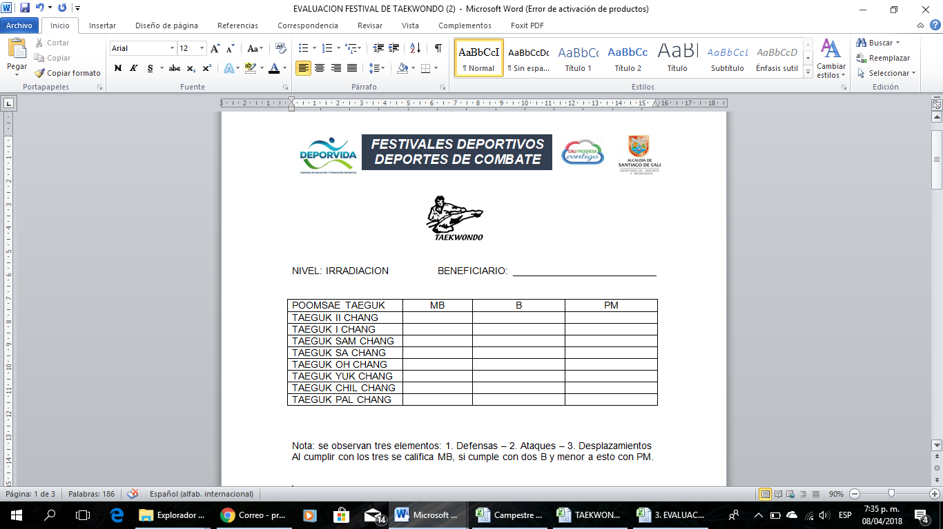
Figura 6. Evaluación técnica nivel irradiación
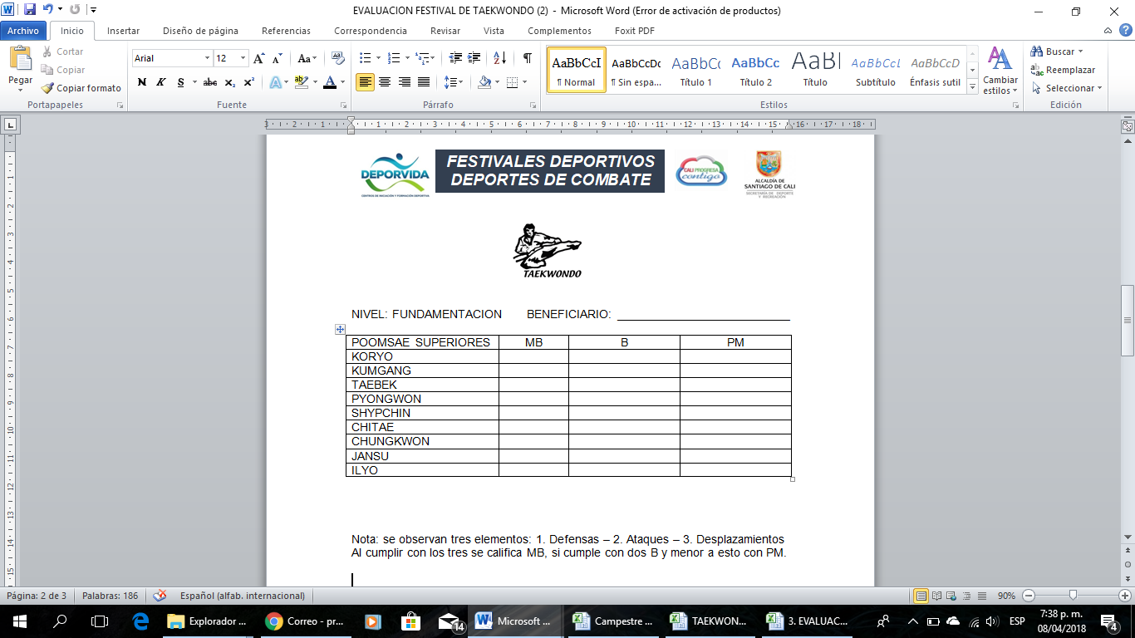
Figura 7. Evaluación técnica nivel fundamentación

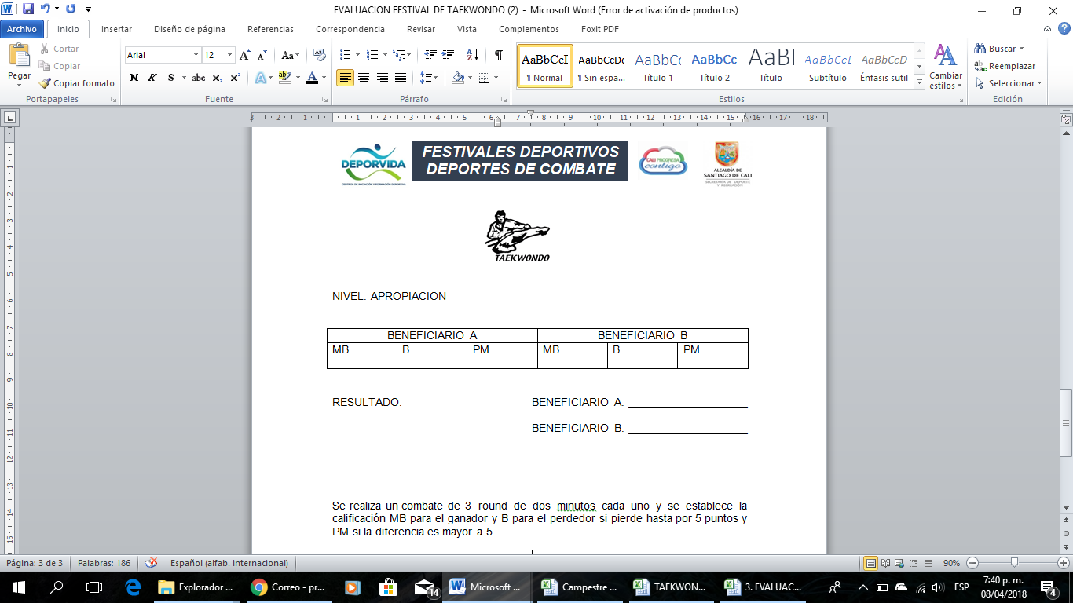
Figura 8. Evaluación técnica nivel apropiación

18. SISTEMA DE CONTROL Y EVALUACIÓN:

Con el fin de medir los resultados que están dando los contenidos de cada malla curricular en el campo, los metodólogos realizaran unas evaluaciones de los elementos técnicos en cada disciplina. Para hacer posible estas evaluaciones es necesario crear unos objetivos e indicadores de orden técnico que abarquen los elementos técnicos de cada disciplina para trabajar durante el periodo total del programa, estas evaluaciones se realizaran de acuerdo al nivel que se encuentra cada grupo, nos arrojaran resultados de orden cuantitativo y cualitativo lo cual nos indica que se evaluara la eficacia del elemento y la eficiencia del gesto técnico, las evaluaciones se realizaran al inicio y final del periodo del programa.

Las evaluaciones de orden técnico se realizarán 2 veces en el año, la primera como diagnostico que debe ir dentro del primer semestre del año, una vez haya una buena cantidad de niños beneficiarios en las sesiones de clase y la segunda se hará finalizando el programa, cabe aclarar que la malla curricular que maneja Deporvida está para ejecutarse de enero a diciembre, por ende, la propuesta para realizar dichas evaluaciones son los meses de abril y noviembre.
El objetivo es que por medio de unos ejercicios evaluativos evidenciar el alcance que tiene nuestra propuesta metodológica la cual tiene como característica principal el trabajo coherente y direccionado por medio de unas mallas curriculares especificas por disciplina deportiva, estas determinan la dirección que debe llevar cada proceso, todos estos contenidos a diario se imparten en las sesiones de clase, utilizando los medios y métodos de entrenamiento deportivos y bajo el modelo pedagógico constructivista el cual busca también desde lo técnico dejar un aprendizaje teórico y práctico de los elementos técnicos de una manera significativa y duradera.
Es muy importante incluir dentro de las capacitaciones generales de los metodólogos a los monitores, la capacitación para la correcta ejecución de los ejercicios evaluativos, ya que los monitores serán los encargados de realizarlas dentro de sus sesiones de clase. Dichas evaluaciones estarán supervisadas por el metodólogo de la disciplina específica y el coordinador de la disciplina especifica.
Cabe resaltar que por el enfoque de nuestro programa las evaluaciones técnicas no buscan detectar talentos deportivos, como se menciona anteriormente las evaluaciones están direccionadas primeramente a medir como inician y como terminan los niños después de aplicar la propuesta metodológica y pedagógica y de esta manera evaluar si el programa que aplicamos por medio de la guía que es la malla curricular y las sesiones de clase es el adecuado para el mejoramiento de los elementos técnicos de las disciplinas. Por el mismo enfoque formativo de nuestro programa se escoge evaluar por medio de ejercicios comunes de una sesión de clase, pero estandarizados para que sirvan para medir y así nuestros beneficiarios se sientan más familiarizados con la evaluación.
A continuación se presentan 3 ejercicios evaluativos, formatos de calificación cuantitativos y cualitativos para cada uno de los niveles en la disciplina de Taekwondo.
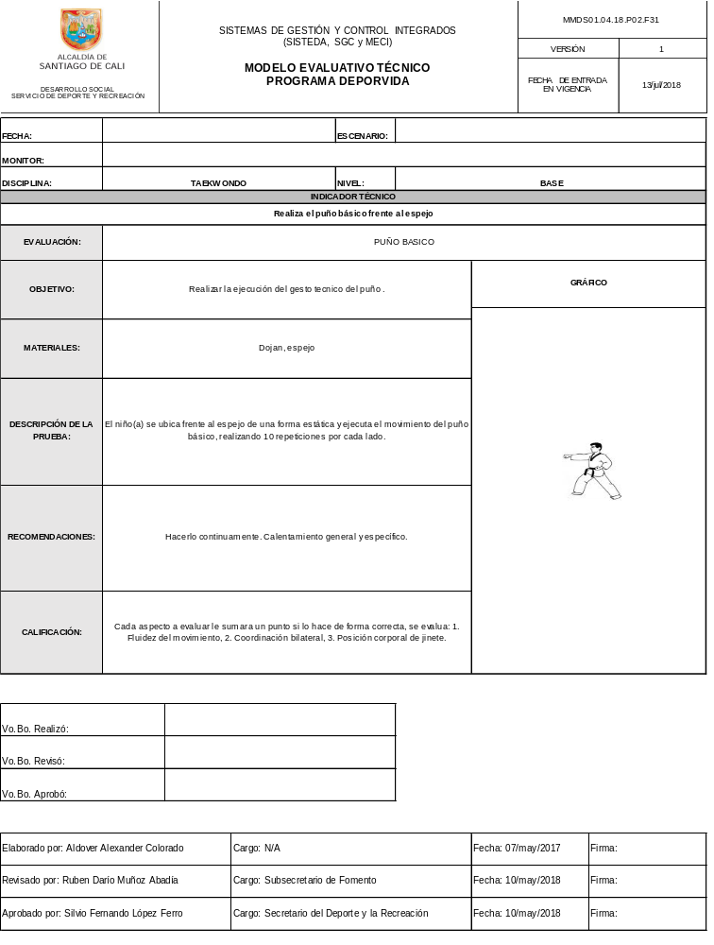
Figura 9: Protocolo de evaluación nivel base 1

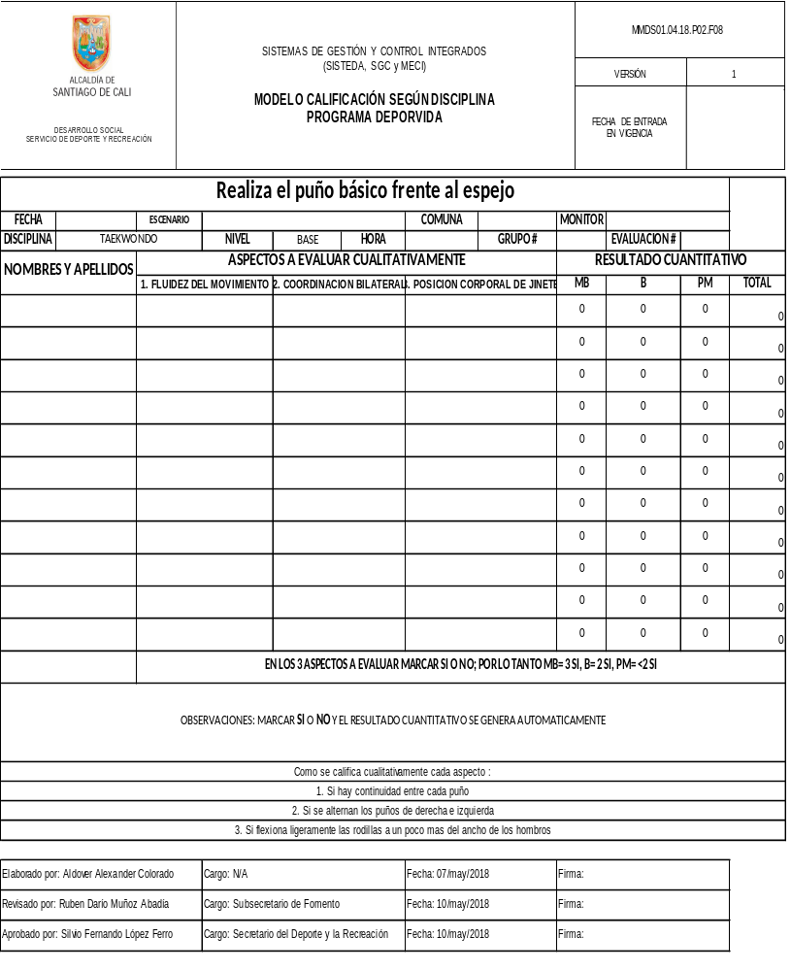
Figura 10: Evaluación cualitativa y cuantitativa nivel base 1

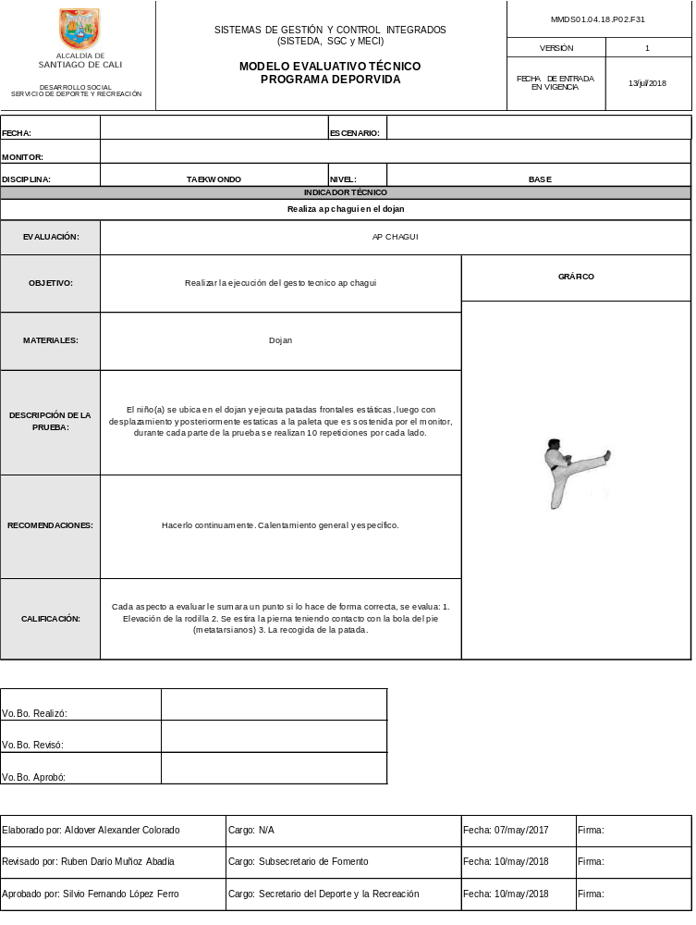
Figura 11: Protocolo de evaluación nivel base 2
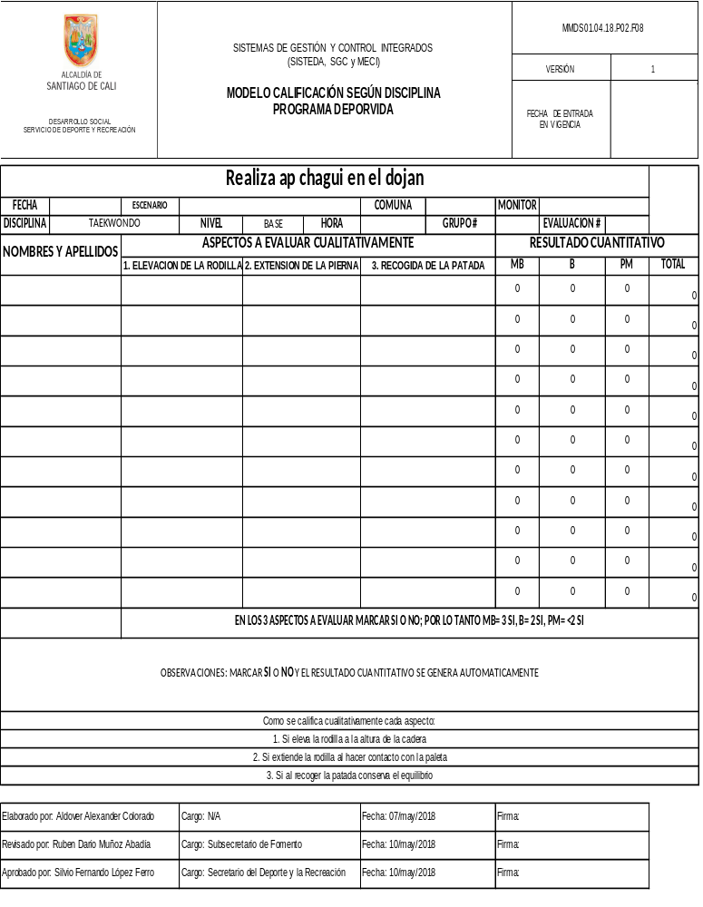
Figura 12: Evaluación cualitativa y cuantitativa nivel base 2
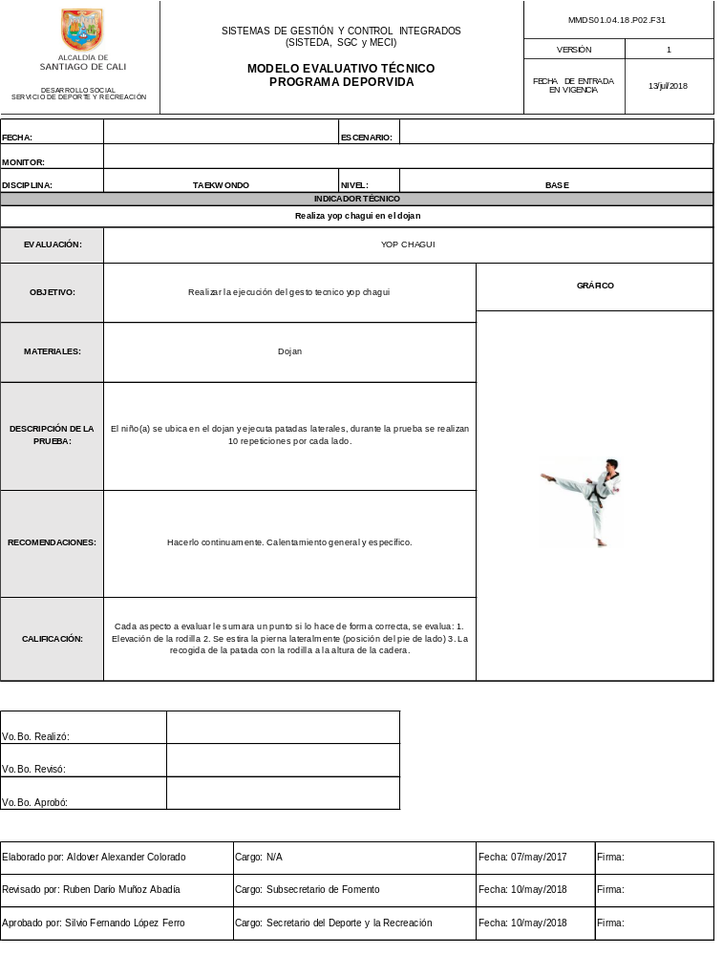
Figura 13: Protocolo de evaluación nivel base 3
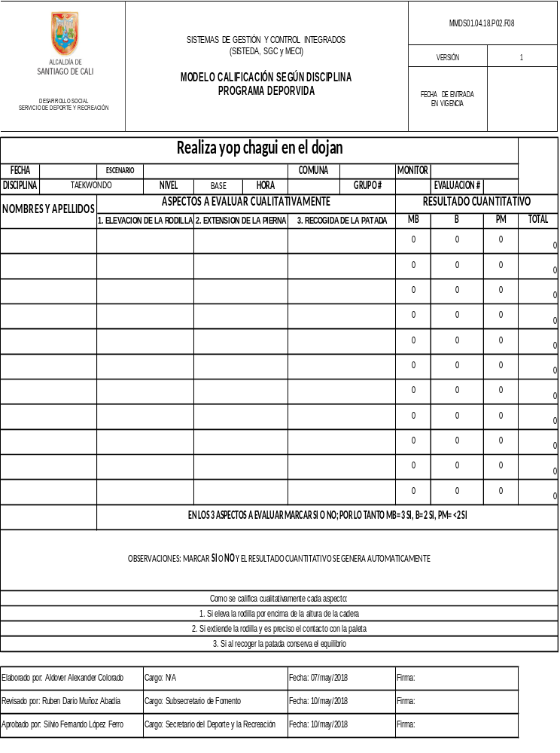
Figura 14: Evaluación cualitativa y cuantitativa nivel base 3

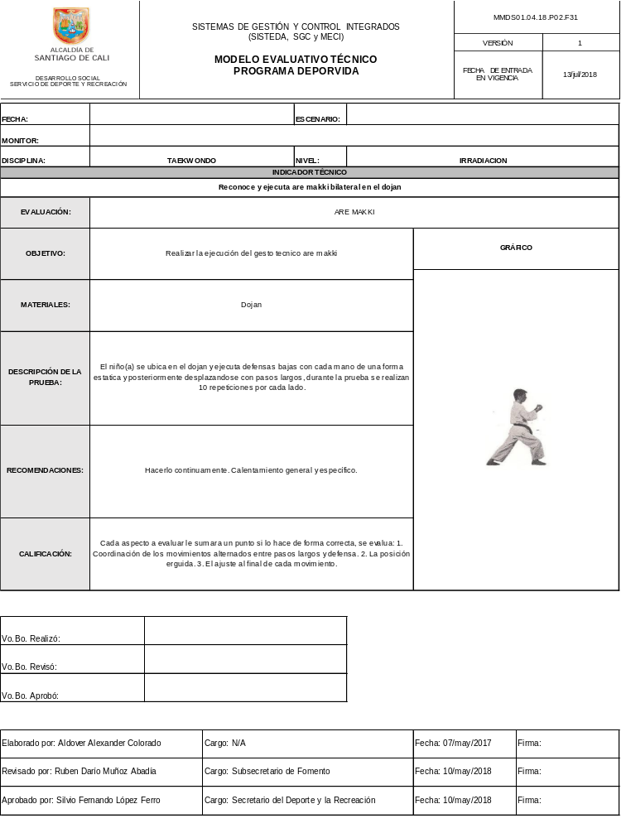
Figura 15: Protocolo de evaluación nivel irradiación 1

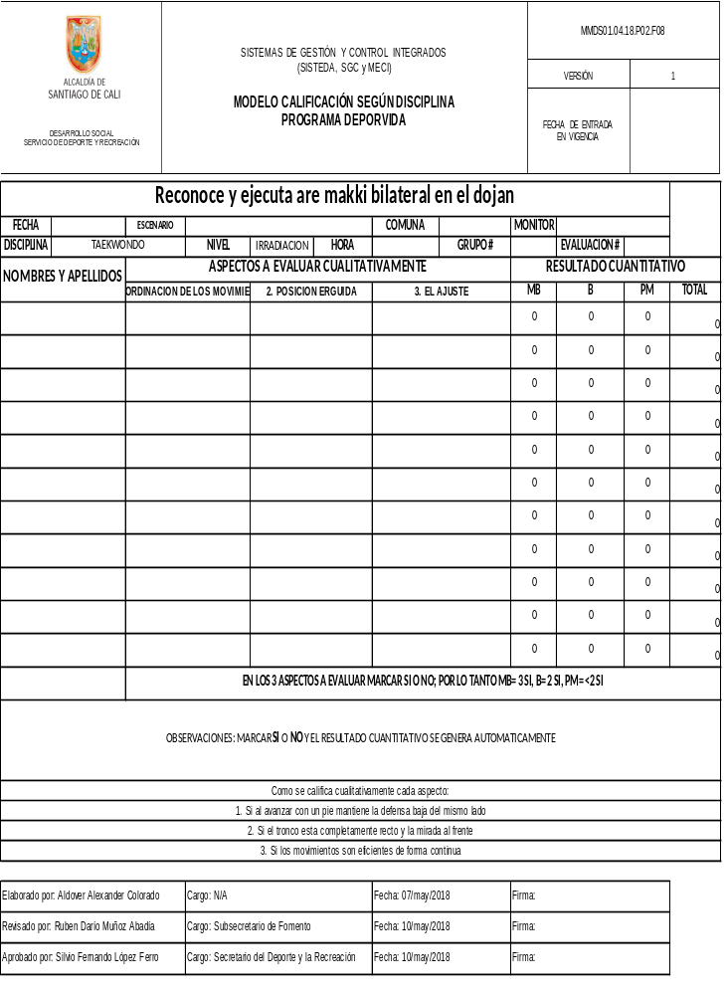
Figura 16: Evaluación cualitativa y cuantitativa nivel irradiación 1

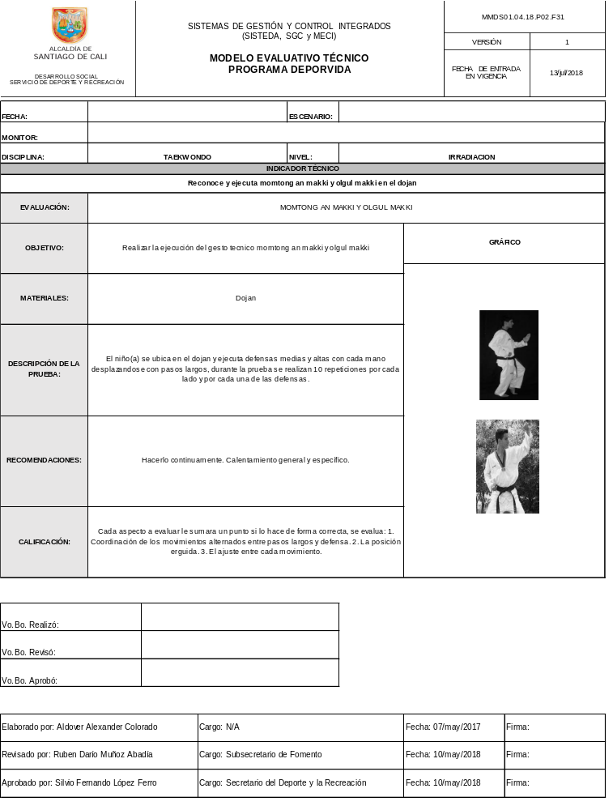
Figura 17: Protocolo de evaluación nivel irradiación 2
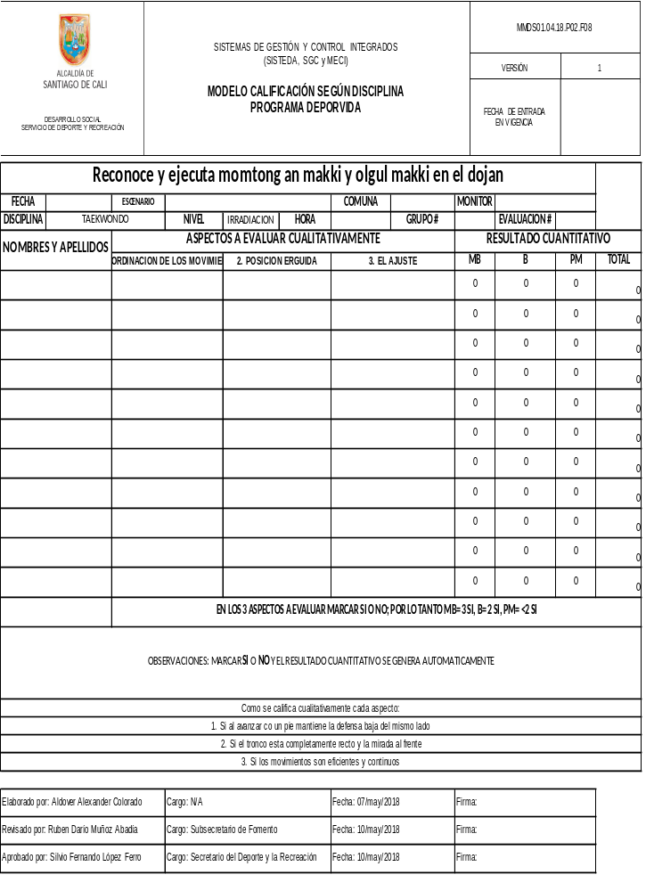
Figura 18: Evaluación cualitativa y cuantitativa irradiación 2
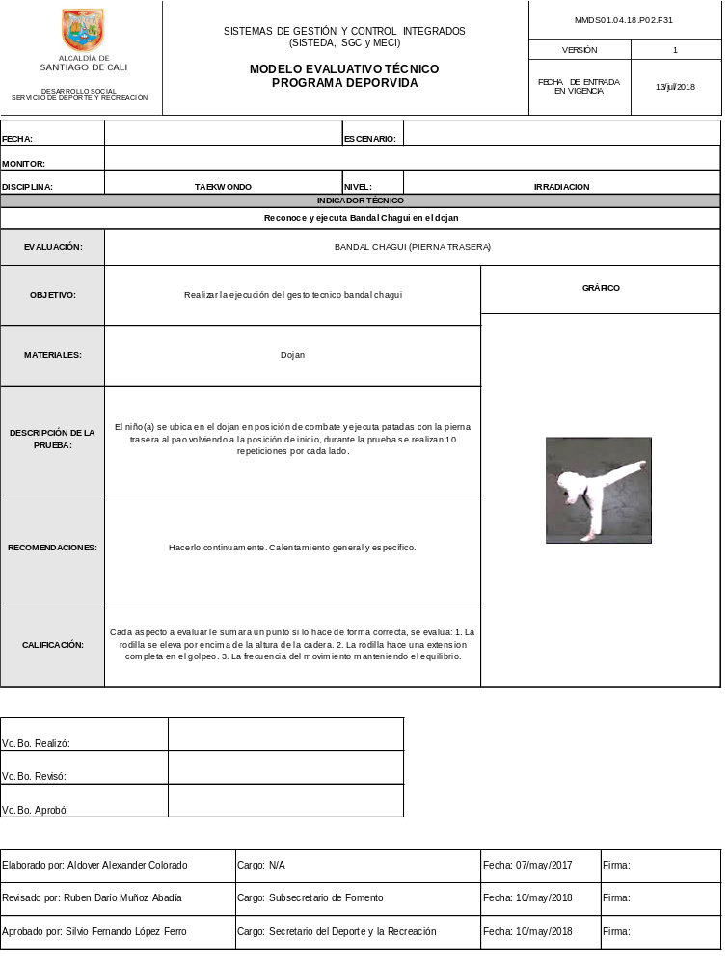
Figura 19: Protocolo de evaluación nivel irradiación 3
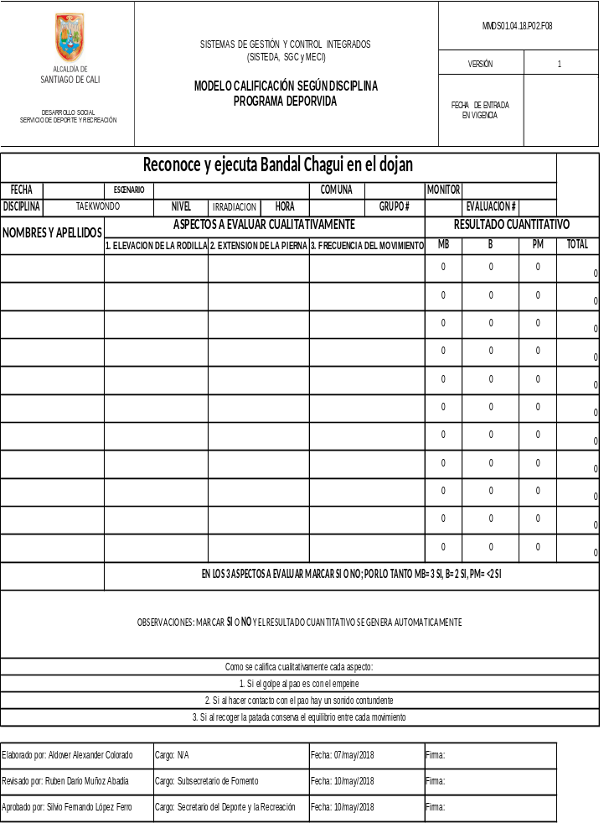
Figura 20: Evaluación cualitativa y cuantitativa irradiación 3
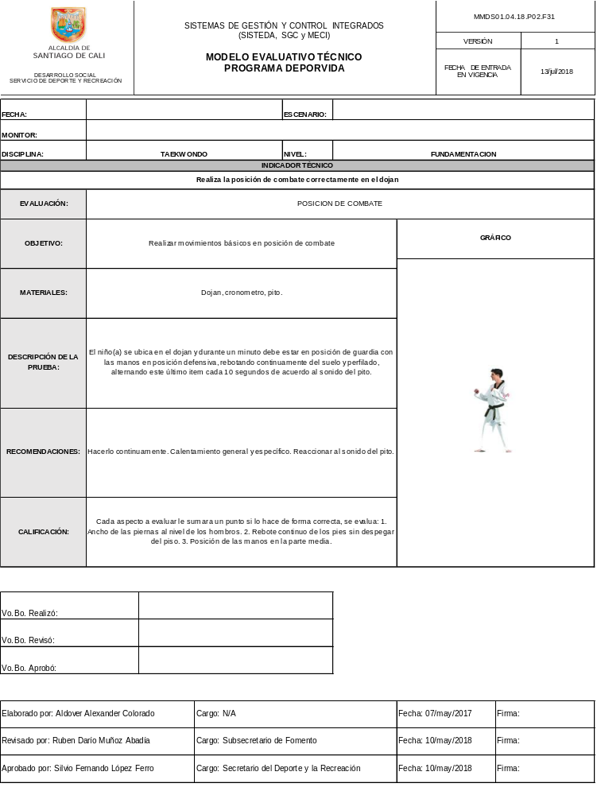
Figura 21: Protocolo de evaluación nivel fundamentación 1
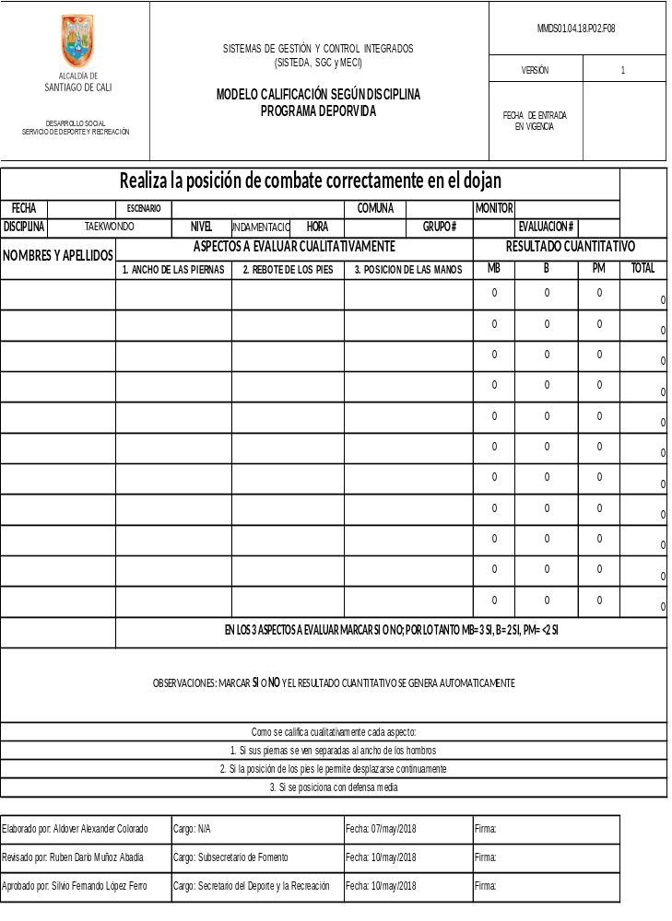
Figura 22: Evaluación cualitativa y cuantitativa fundamentación 1
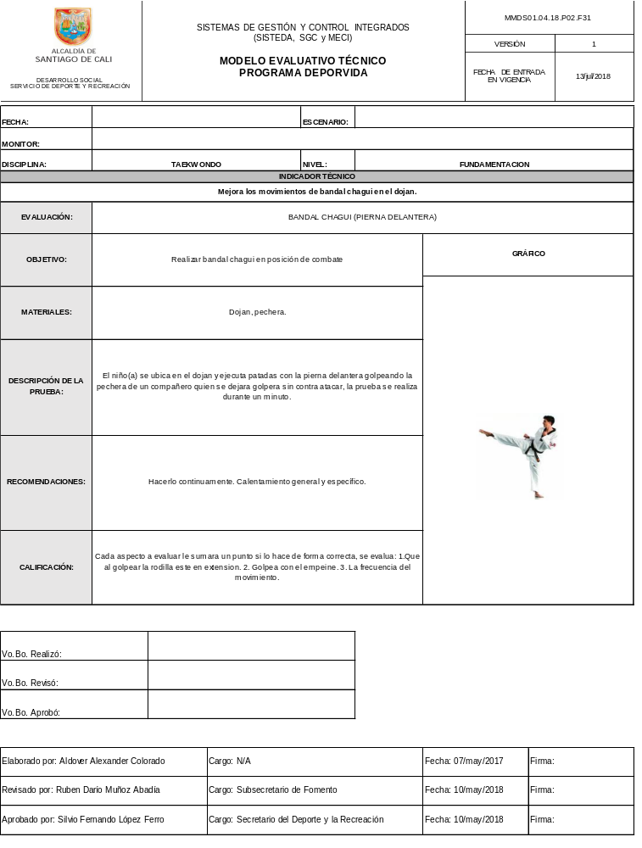
Figura 23: Protocolo de evaluación nivel fundamentación 2
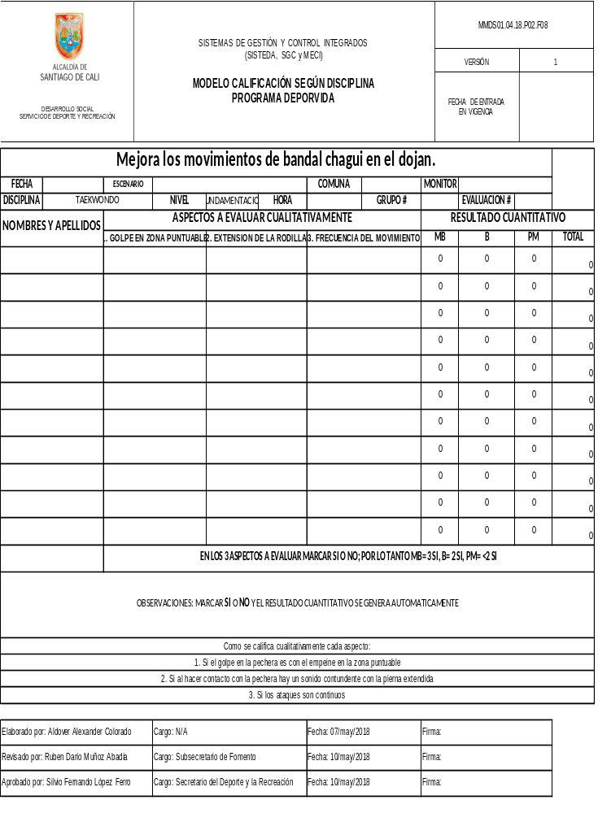
Figura 24: Evaluación cualitativa y cuantitativa fundamentación 2

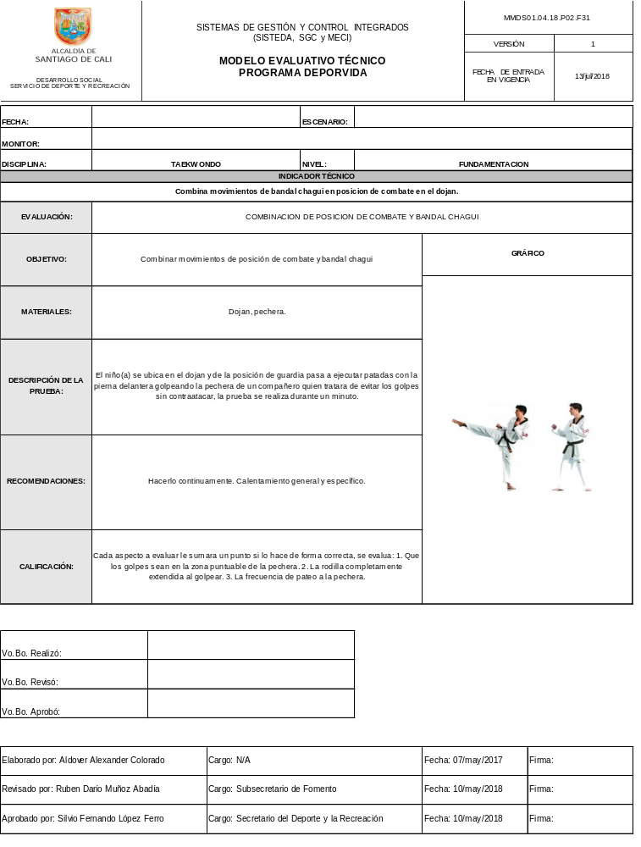
Figura 25: Protocolo de evaluación nivel fundamentación 3
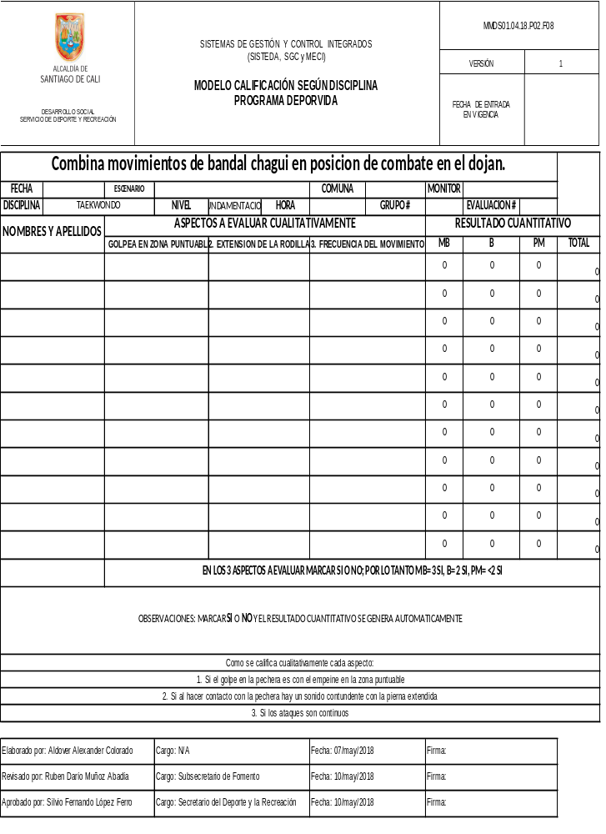
Figura 26: Evaluación cualitativa y cuantitativa nivel fundamentación 3
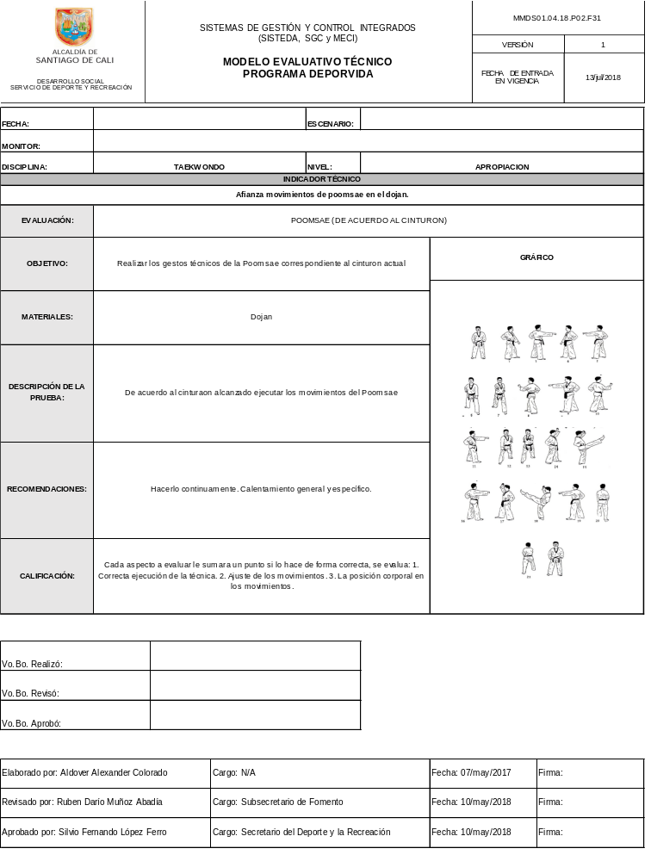
Figura 27: Protocolo de evaluación nivel apropiación 1

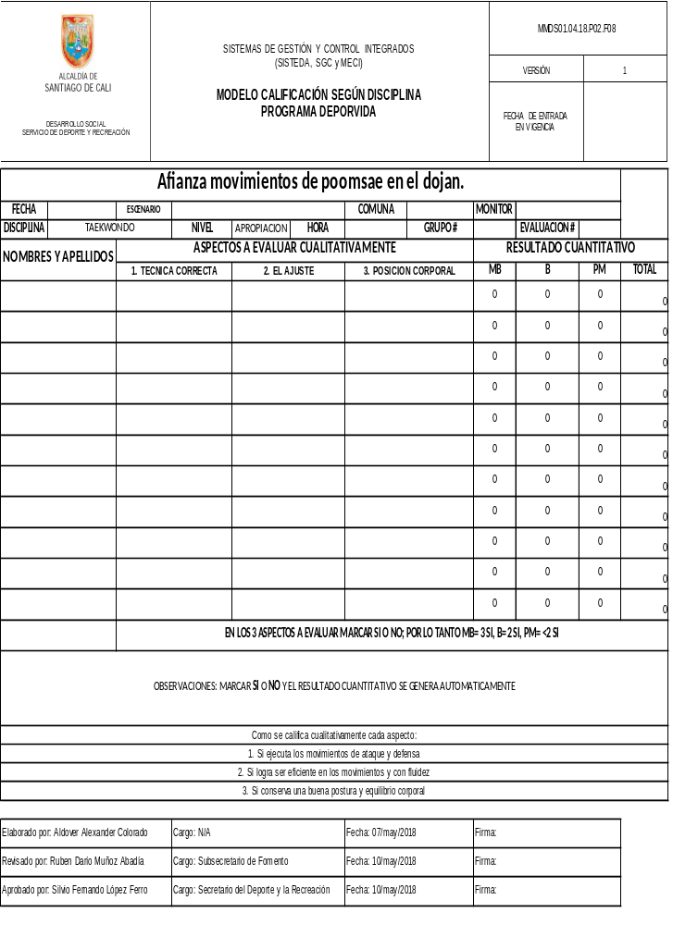
Figura 28: Evaluación cualitativa y cuantitativa nivel apropiación 1
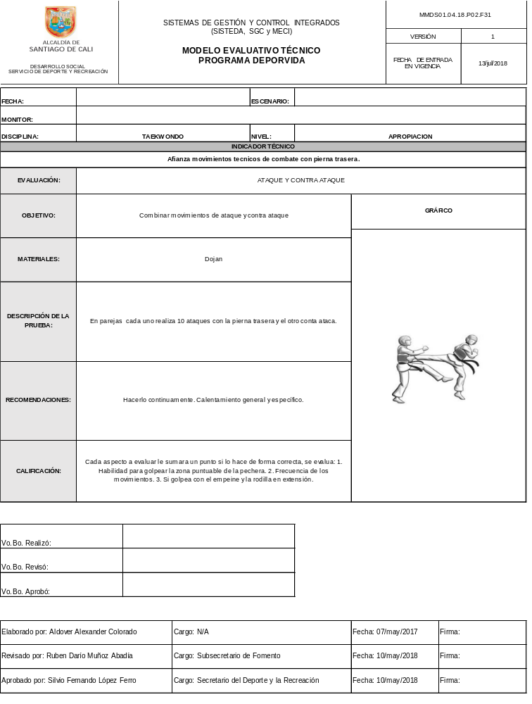
Figura 29: Protocolo de evaluación nivel apropiación 2
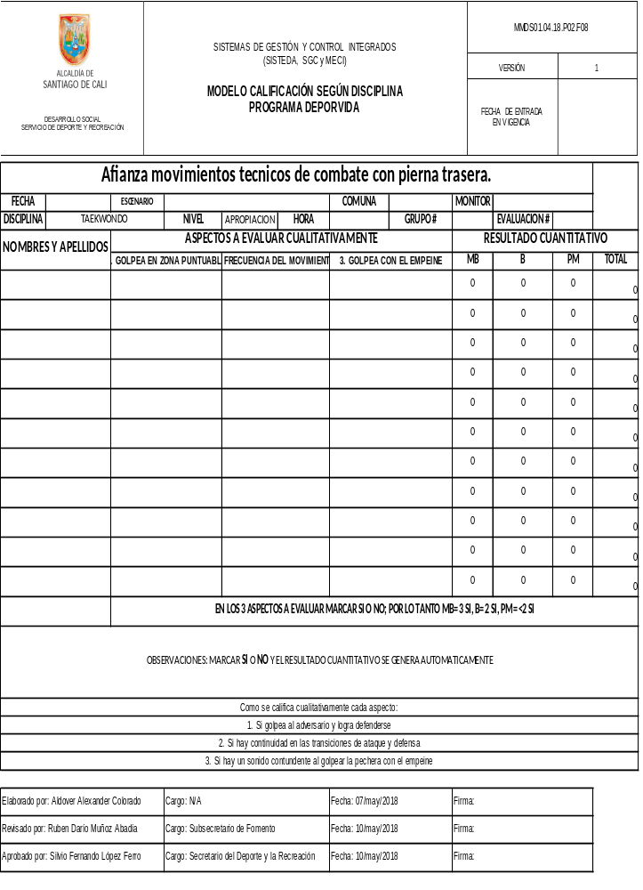
Figura 30: Evaluación cualitativa y cuantitativa apropiación 2
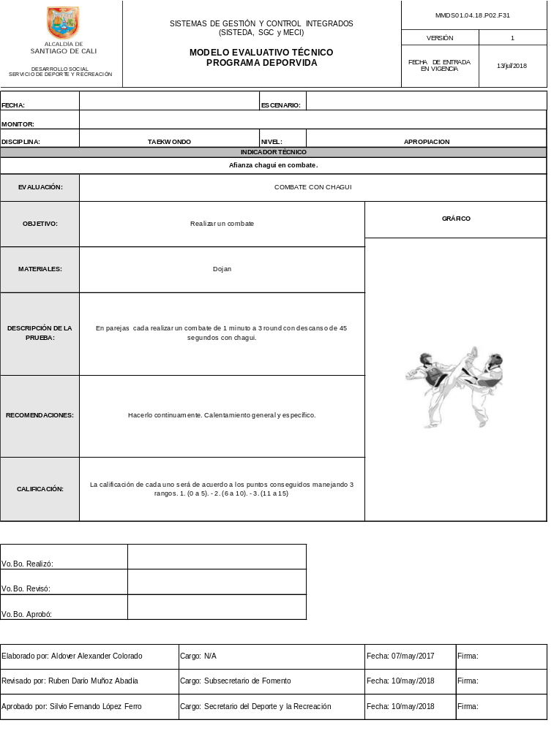
Figura 31: Protocolo de evaluación nivel apropiación 3

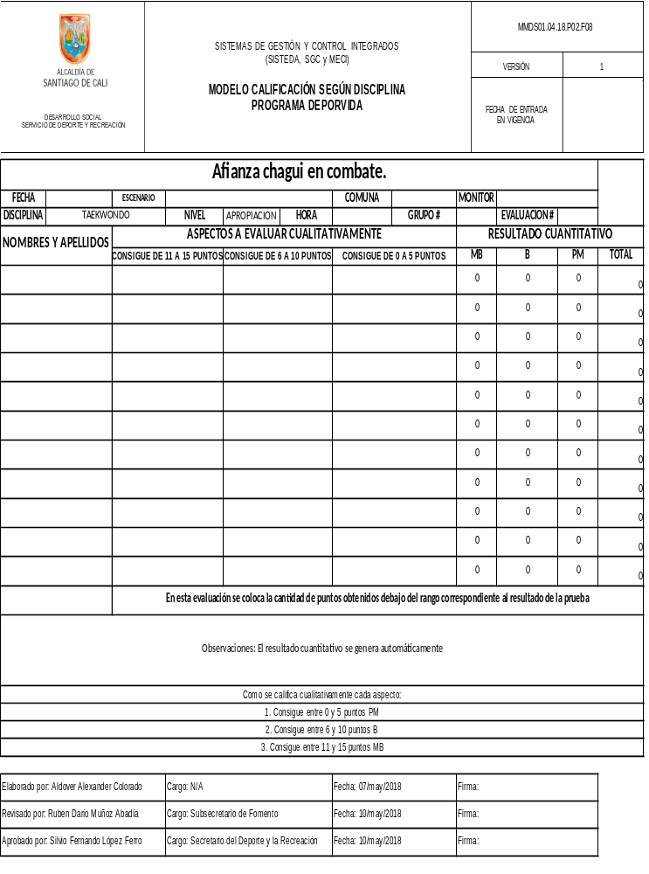
Figura 32: Evaluación cualitativa y cuantitativa nivel apropiación 3

BIBLIOGRAFIA

- Chango, J. (2011). Metodología dirigida al desarrollo de la coordinación motriz en el taekwondo categoría infantil 8 – 12 años de la provincia de Azuay. (Trabajo de grado). Universidad Politécnica Salesiana, Cuenca. Recuperado de http://www.bibliotecasdelecuador.com/Record/oai-:123456789-1341.

- Gonzalez, A. (2016). Teoría y metodología del entrenamiento del taekwondo. Las Tunas: Edacun

- Leudo, D. (2009). Macrociclo de entrenamiento deportivo para taekwondo. (Trabajo de grado). Universidad de Antioquia, Medellín. Recuperado de viref.udea.edu.co/contenido/pdf/212-macrociclo.pdf.

- Ochoa, A. (2008). Taekwondo. El emocionante arte del combate, volumen (1), 1- 24 pp.

- Santiago, R. (2015). Diagnóstico para los centros de iniciación y formación deportiva de la ciudad de Cali. (Tesis de maestría). Universidad San Buenaventura, Cali. Recuperado de bibliotecadigital.usb.edu.co

Constitución Política de Colombia. Numeral 12 del artículo 74 de la Ley 715 de 2001.
Plan Nacional de Desarrollo 2014 – 2018. “Todos por un nuevo país”.
Plan de Desarrollo Decenal municipal del deporte, la recreación, la educación física y la actividad física para Santiago de Cali 2012 - 2015. Cap. 3. “El derecho al deporte y la Recreación”.
Ley Orgánica de Planeación. Bogotá, 1994.
Plan de Desarrollo Municipal de Santiago de Cali 2016 - 2019. “Cali Progresa Contigo”.
Uno de sus indicadores de producto es la atención a NNAJ beneficiados con programas de iniciación y formación deportiva en comunas y corregimientos.
Constitución Política de Colombia. Ley 12 de 1991.

